Kế hoạch bài dạy môn Tiếng Việt lớp 1tuần 09
CHỦ ĐỀ 9: VUI HỌC
BÀI 1: AC ac ÂC âc (tiết 1-2, sách học sinh, trang 90-91)

I. YÊU CẦU CẦN ĐẠT:
- Trao đổi với bạn về sự vật, hoạt động được tên chủ đề (và tranh chủ đề) gợi ra, sử dụng được một số từ khoá sẽ xuất hiện trong các bài học thuộc chủ đề Vui học (lạc đà, quả gấc, đọc sách, hát nhạc,…). Quan sát tranh khởi động, trao đổi với bạn về các sự vật, hoạt động, trạng thái được vẽ trong tranh có tên gọi chứa vần ac, âc(lạc đà, quả gấc, nhấc,…).
- Nhận diện sự tương hợp giữa âm và chữ của vần ac, âc; đánh vần thầm và ghép tiếng chứa vần có âm cuối “c”. Viết được các vần ac, âcvà các tiếng, từ ngữ có các vần ac, âc(lạc đà, quả gấc). Đánh vần nhỏ các tiếng, đọc trơn từ mở rộng và hiểu nghĩa của các từ đó; đọc được bài ứng dụng và hiểu nội dung của bài ứng dụng ở mức độ đơn giản. Nói được câu có từ ngữ chứa tiếng có vần được học có nội dung liên quan với nội dung bài học;cùng bạn hỏi đáp giới thiệu về bức tranh vẽ cảnh sa mạc qua các hoạt động mở rộng.
- Năng lực: Hình thành năng lực hợp tác qua việc thực hiện các hoạt động nhóm; năng lực tự học, tự giải quyết vấn đề; năng lực sáng tạo qua hoạt động đọc, viết.
- Phẩm chất: Rèn luyện phẩm chất chăm chỉ qua hoạt động tập viết; rèn luyện phẩm chất trung thực qua việc thực hiện các nội dung kiểm tra, đánh giá.
II. ĐỒ DÙNG DẠY HỌC:
1. Giáo viên: Thẻ từ các vần ac, âc;một số tranh ảnh minh hoạ kèm theo thẻ từ (lạc đà, quả gấc, sa mạc,…); video clip về sa mạc, ốc đảo; tranh chủ đề.
2. Học sinh: Sách học sinh, vở Tập viết, viết chì, bảng con, …
III. CÁC HOẠT ĐỘNG DẠY HỌC CHỦ YẾU:
TIẾT 1
Hoạt động của giáo viên | Hoạt động của học sinh
1. Khởi động :  * Mục tiêu: Học sinh trao đổi với bạn về sự vật, hoạt động được tên chủ đề (và tranh chủ đề) gợi ra, sử dụng được một số từ khoá sẽ xuất hiện trong các bài học thuộc chủ đề Vui học. Quan sát tranh khởi động, trao đổi với bạn về các sự vật, hoạt động, trạng thái được vẽ trong tranh có tên gọi chứa vần ac, âc.  * Phương pháp, hình thức tổ chức: Đàm thoại, trực quan, vấn đáp; thảo luận nhóm đôi.  * Cách tiến hành:  - Giáo viên tổ chức trò chơi “Bingo”. Quản trò yêu cầu các bạn học sinh đọc câu, đoạn; viết từ ngữ; nói câu có tiếng chứa vần từ có chứa ay, ây; trả lời một vài câu hỏi về nội dung của các bài đọc thuộc chủ đề Đồ chơi - trò chơi.  - Giáo viên hướng dẫn học sinh mở sách, tìm đúng trang của bài học. | 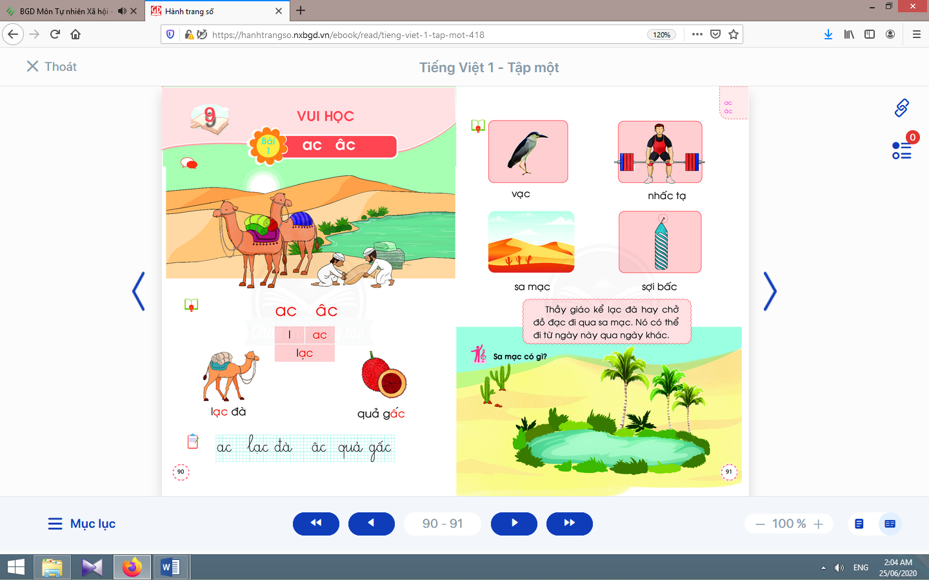  - Học sinh mở sách học sinh trang 90.
- Giáo viên giới thiệu tên chủ đề và chữ ghi tên chủ đề, yêu cầu học sinh nhận diện và đọc chữ mà học sinh đã học.  - Giáo viên yêu cầu học sinh trao đổi với bạn về sự vật, hoạt động được tên chủ đề và tranh chủ đề gợi ra.  - Giáo viên yêu cầu học sinh nêu một số từ khoá sẽ xuất hiện trong các bài học thuộc chủ đề Vui học.  - Giáo viên yêu cầu học sinh quan sát tranh khởi động, nói về những sự vật có trong tranh liên quan đến ac, âc.  - Giáo viên yêu cầu học sinh quan sát tranh khởi động, nói từ ngữ có tiếng chứa vần ac, âc.  - Giáo viên yêu cầu học sinh tìm điểm giống nhau giữa các tiếng đã tìm được (có chứa ac, âc).  - Giáo viên giới thiệu bài mới và viết bảng.  - Giáo viên nêu mục tiêu của bài học. | - Học sinh nghe giáo viên giới thiệu tên chủ đề và quan sát chữ ghi tên chủ đề.  - Học sinh trao đổi với bạn về sự vật, hoạt động được tên chủ đề và tranh chủ đề gợi ra.  - Học sinh nêu được một số từ khoá sẽ xuất hiện trong các bài học thuộc chủ đề như:đọc sách, lạc đà, phía bắc, bậc cửa, hoa cúc, bụi trúc, lọ mực,…  - Học sinh quan sát và nói: sa mạc, lạc đà, bậc cao thấp, nhấc lên.  - Học sinh nêu các tiếng tìm được: mạc, lạc, bậc, thấp, nhấc.  - Học sinh tìm điểm giống nhau giữa các tiếng đã tìm được có chứa ac, âc. Từ đó, học sinh phát hiện ra ac, âc.  - Học sinh lắng nghe giáo viên giới thiệu bài, mục tiêu và quan sát chữ ghi tên bài.
2.Khám phá:
* Mục tiêu: Học sinh nhận diện sự tương hợp giữa âm và chữ của vần ac, âc; đánh vần thầm và ghép tiếng chứa vần có âm cuối “c”. Viết được các vần ac, âcvà các tiếng, từ ngữ có các vần ac, âc(lạc đà, quả gấc).
* Phương pháp, hình thức tổ chức: Đàm thoại, trực quan, vấn đáp; thảo luận nhóm.
* Cách tiến hành:
a. Nhận diện vần mới:  a.1. Nhận diện vầnac:  - Giáo viên gắn thẻ chữ ac lên bảng, yêu cầu học sinh quan sát và phân tích vần ac.  - Giáo viên hướng dẫn học sinh đọc chữ ac.  a.2. Nhận diện vànâc:  Tiến hành tương tự như nhận diện vần ac.  a.3.Tìm điểm giống nhau giữa các vần ac, âc:  - Giáo viên yêu cầu học sinh so sánh vần acvà âc.  b. Nhận diện và đánh vần mô hình tiếng:  - Giáo viên hướng dẫn học sinh quan sát mô hình đánh vần tiếng có vần kết thúc bằng “-c”.  - Giáo viên hướng dẫn học sinh phân tích tiếng đại diện lạc.  - Giáo viên hướng dẫn học sinh đánh vần tiếng theo mô hình tiếng lạc.  - Giáo viên yêu cầu học sinh đánh vần tiếng khác, ví dụ đánh vần tiếng nhấc.  c. Đánh vần tiếng khóa, đọc trơn từ khóa:  c.1. Đánh vần và đọc trơn từ khóa lạc đà:  - Giáo viên hướng dẫn học sinh quan sát tranh từ lạc đà.  - Giáo viên hướng dẫn học sinh đánh vần tiếng khóa lạc.  - Giáo viên hướng dẫn học sinh đọc trơn từ khóa lạc đà.  c.2. Đánh vần và đọc trơn từ khóa quả gấc:  Tiến hành tương tự như từ khóa lạc đà. | - Học sinh quan sát chữ acin thường, in hoa, phân tích vần ac(âm ađứng trước, âm cđứng sau).  - Học sinh đọc chữ ac: a-cờ-ac.  - Học sinh nêu điểm giống nhau giữa vần acvà âc(đều có âm -cđứng cuối vần).  - Học sinh quan sát mô hình đánh vần tiếng có vần kết thúc bằng “-c”.  - Học sinh phân tích tiếng lạc gồm âm l, vần ac và thanh nặng.  - Học sinhđánh vần tiếng theo mô hình: lờ-ac-lác-nặng-lạc.  - Học sinhđánh vần thêm tiếng nhấc: nhờ-âc-nhâc-sắc-nhấc; ...  - Học sinh quan sát từ lạc đà, phát hiện tiếng khóa lạc vần ac trong tiếng khoá lạc.  - Học sinh đánh vần tiếng khóa: lờ-ac-lác-nặng-lạc.  - Học sinh đọc trơn từ khóa: lạc đà.
Nghỉ giữa tiết
d. Tập viết:  d.1. Viết vào bảng con chữ ac, lạc đà, âc, quả gấc:  - Viết vầnac:  Giáo viên viết và phân tích cấu tạo nét chữ của chữ ac. | - Học sinh quan sát cách giáo viên viết và phân tích cấu tạo nét chữ của vần ac(gồm chữ avà chữ c, chữ ađứng trước, chữ cđứng sau).  - Học sinh viết vầnacvào bảng con.  - Học sinh nhận xét bài viết của mình, của bạn; sửa lỗi nếu có.
- Viết từ lạc đà:  Giáo viên viết và phân tích cấu tạo của chữ lạc(chữ lđứng trước, vần acđứng sau, dấu ghi thanh nặng đặt dưới chữ a).  - Viết chữ âc, quả gấc:  Tương tự như viết chữ ac, lạc đà.  d.2. Viết vào vở tập viết:  - Giáo viên yêu cầu học sinh viết chữ ac, lạc đà, âc, quả gấcvào vở Tập viết.  - Giáo viên giúp đỡ học sinh yếu. | - Học sinh quan sát cách giáo viên viết chữ lạc đà.  - Học sinh viết chữ lạc đàvào bảng con.  - Học sinh nhận xét bài viết của mình và bạn; sửa lỗi nếu có.  - Học sinh viết chữ ac, lạc đà, âc, quả gấc.  - Học sinh nhận xét bài viết của mình và bạn; sửa lỗi nếu có, tự chọn biểu tượng đánh giá phù hợp với kết quả bài của mình.
TIẾT 2
Hoạt động của giáo viên | Hoạt động của học sinh
3. Luyện tập đánh vần, đọc trơn :
* Mục tiêu: Học sinh đánh vần nhỏ các tiếng, đọc trơn từ mở rộng và hiểu nghĩa của các từ đó; đọc được bài ứng dụng và hiểu nội dung của bài ứng dụng ở mức độ đơn giản. Nói được câu có từ ngữ chứa tiếng có vần được học có nội dung liên quan với nội dung bài học.
* Phương pháp, hình thức tổ chức: Đàm thoại, trực quan, vấn đáp; thảo luận nhóm.
* Cách tiến hành:
a. Nhận diện, đánh vần, đọc trơn và hiểu nghĩa các từ mở rộng:
- Giáo viên treo các tranh, hướng dẫn học sinh tìm từ có tiếng chứa vần ac, âctheo chiều kim đồng hồ.  - Giáo viên hướng dẫn học sinh đánh vần và đọc trơn các từ mở rộng có tiếng chứa vần ac, âc.  - Giáo viên hướng dẫn học sinh tìm nghĩa của các từ mở rộng.  - Giáo viên hướng dẫn học sinh nói câu có chứa từ ngữ vạchoặcnhấc tạ, sa mạc, sợi bấc.  - Giáo viên hướng dẫn học sinh tìm thêm vần ac, âcbằng việc quan sát môi trường chữ viết xung quanh.  - Giáo viên hướng dẫn học sinh nêu một số từ ngữ có tiếng chứa vần ac, âcvà đặt câu (đơn giản). | - Học sinh quan sát tranh, tìm từ có tiếng chứa vần ac, âc(vạc, nhấc tạ, sa mạc, sợi bấc).  - Học sinh đánh vần và đọc trơn các từ: vạc, nhấc tạ, sa mạc, sợi bấc.  - Học sinh thảo luận, tìm nghĩa của các từ mở rộng: vạc, nhấc tạ, sa mạc, sợi bấc.  - Học sinh nói trong nhóm, vài học sinh nói trước lớp.  - Học sinh tìm thêm vần ac, âcbằng việc quan sát môi trường chữ viết xung quanh.  - Học sinh nêu, ví dụ:âm nhạc, chú bác, gác, bậc thang,… và đặt câu (đơn giản).
b. Đọc trơn và tìm hiểu nội dung bài đọc ứng dụng:  - Giáo viên đọc mẫu bài đọc ứng dụng.  - Giáo viên hướng dẫn học sinh tìm tiếng chứa âm chữ mới học có trong bài đọc.  - Giáo viên hướng dẫn học sinh đánh vần một số từ khó và đọc thành tiếng câu ứng dụng.  - Giáo viên hướng dẫn học sinh tìm hiểu nghĩa của bài đọc ứng dụng: Lạc đà sống ở đâu? Nó có thể làm gì? | - Học sinh nghe giáo viên đọc mẫu.  - Học sinh tìm tiếng chứa âm chữ mới học có trong bài đọc.  - Học sinh đánh vần một số từ khó và đọc thành tiếng bài đọc ứng dụng.  - Học sinh hiểu được nghĩa của bài đọc ứng dụng.
Nghỉ giữa tiết

4. Hoạt động mở rộng (Vận dụng):
* Mục tiêu: Học sinh biết cùng bạn hỏi đáp giới thiệu về bức tranh vẽ cảnh sa mạc.
* Phương pháp, hình thức tổ chức: Đàm thoại, trực quan, vấn đáp; thảo luận nhóm, trò chơi.
* Cách tiến hành:
- Giáo viên yêu cầu học sinh đọc câu lệnh.  - Giáo viên hướng dẫn học sinh quan sát tranh, hỏi gợi mở nội dung tranh: Tranh vẽ những gì? Màu sắc các vật như thế nào? Em thích hay không thích? Vì sao?  - Giáo viên hướng dẫn học sinh xác định yêu cầu của hoạt động mở rộng.  - Giáo viên hướng dẫn học sinh thực hành hỏi đáp về sa mạc theo nhóm, trước lớp.  - Giáo viên nhận xét, khuyến khích theo số câu hỏi đáp, giới thiệu về cảnh vật trong bức tranh. | - Học sinh đọc câu lệnh:Sa mạc có gì?  - Học sinh quan sát tranh và phát hiện được nội dung tranh.  - Học sinh xác định yêu cầu của hoạt động mở rộng: cùng bạn hỏi đáp giới thiệu về bức tranh vẽ cảnh sa mạc.  - Học sinh thực hành hỏi đáp về sa mạc (nhóm, trước lớp).
5. Hoạt động nối tiếp :  - Giáo viên yêu cầu học sinh nhận diện lại tiếng, từ ngữ có ac, âc.  Giáo viên dặn học sinh. | - Học sinh nhận diện lại tiếng, từ ngữ có ac, âc.  - Học sinh nắm lại nội dung bài ở giờ tự học.  - Học sinh chuẩn bị cho tiết học sau (bài ă, ăc).

Kế hoạch bài dạy môn Tiếng Việt lớp 1 tuần 09
CHỦ ĐỀ 9: VUI HỌC
BÀI 2: Ă ă ĂC ăc (tiết 3-4, sách học sinh, trang 92-93)

I. YÊU CẦU CẦN ĐẠT:
- Quan sát tranh khởi động, trao đổi về các sự vật, hoạt động, trạng thái được vẽ trong tranh có tên gọi chứa ă, ăc(đồng hồ quả lắc, hoa ngũ sắc, tắc kè).
- Nhận diện được sự tương hợp giữa âm và chữ của ă, ăc. Đánh vần, ghép tiếng và hiểu nghĩa từ chứa vần có âm cuối “c”.Viết được các ă, ăcvà các tiếng, từ ngữ có các vần ă, ăc(mắc áo).Đánh vần, đọc trơn, hiểu nghĩa các từ mở rộng; đọc được bài ứng dụng và hiểu nội dung của bài ứng dụng ở mức độ đơn giản.Nói được câu có từ ngữ chứa tiếng có vần được học có nội dung liên quan với nội dung bài học;cùng bạn chơi trò chơi nói nối đuôi từ ngữ chỉ tên gọi các sự vật thông qua các hoạt động mở rộng.
- Năng lực: Hình thành năng lực hợp tác qua việc thực hiện các hoạt động nhóm; năng lực tự học, tự giải quyết vấn đề; năng lực sáng tạo qua hoạt động đọc, viết.
Phẩm chất: Rèn luyện phẩm chất chăm chỉ qua hoạt động tập viết; rèn luyện phẩm chất trung thực qua việc thực hiện các nội dung kiểm tra, đánh giá.
II. ĐỒ DÙNG DẠY HỌC:
1. Giáo viên: Thẻ chữ ă, ăc(in thường, in hoa, viết thường); một số tranh ảnh minh hoạ kèm theo thẻ từ (đồng hồ quả lắc, hoa ngũ sắc, tắc kè) tranh chủ đề.
2. Học sinh: Sách học sinh, vở Tập viết, viết chì, bảng con, …
III. CÁC HOẠT ĐỘNG DẠY HỌC CHỦ YẾU:
TIẾT 1
Hoạt động của giáo viên | Hoạt động của học sinh
1. Khởi động:  * Mục tiêu: Học sinh quan sát tranh khởi động, trao đổi về các sự vật, hoạt động, trạng thái được vẽ trong tranh có tên gọi chứa vần ă, ăc.  * Phương pháp, hình thức tổ chức: Đàm thoại, trực quan, vấn đáp; thảo luận nhómđôi.  * Cách tiến hành:  - Giáo viên tổ chức trò chơi “Tiếp sức”. Giáo viên yêu cầu học sinhđọc, viết từ ngữ, nói câu có tiếng chứa vần ac, âc.  - Giáo viên hướng dẫn học sinh mở sách, tìm đúng trang của bài học. | 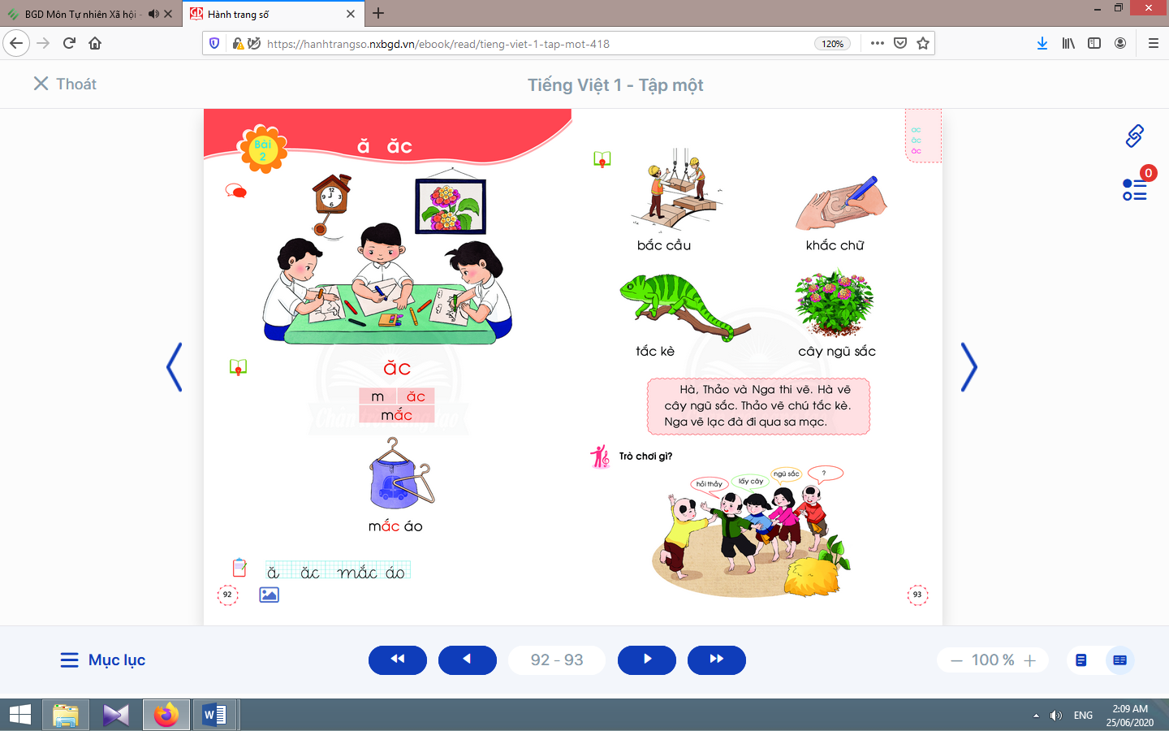  - Học sinh mở sách học sinh trang 92.
- Giáo viên yêu cầu học sinh quan sát tranh khởi động, nói từ ngữ có tiếng chứa ă, ăc.  - Giáo viên yêu cầu học sinh nêu các tiếng tìm được có ă, ăc.  - Giáo viên yêu cầu học sinh tìm điểm giống nhau giữa các tiếng đã tìm được (có chứa ăc).  - Giáo viên hướng dẫn học sinh quan sát chữ ă.  - Giáo viên giới thiệu bài mới và viết bảng.  - Giáo viên nêu mục tiêu của bài học. | - Học sinh quan sát tranh khởi động, nói từ ngữ có tiếng chứa ă, ăc như: đồng hồ quả lắc, hoa ngũ sắc, tắc kè.  - Học sinh nêu: lắc, sắc, tắc.  - Học sinh tìm điểm giống nhau giữa các tiếng đã tìm được có chứa ăc. Từ đó, học sinh phát hiện ra ăc.  - Học sinhphát hiện ra âm ă (âm mới).  - Học sinh lắng nghe giáo viên giới thiệu bài, mục tiêu và quan sát chữ ghi tên bài.
2.Khám phá:
* Mục tiêu: Học sinh nhận diện sự tương hợp giữa âm và chữ của vần ă, ăc; hiểu nghĩa của các từ đó. Viết được các vần ă, ăcvà các tiếng, từ ngữ có các vần ă, ăc.
* Phương pháp, hình thức tổ chức: Đàm thoại, trực quan, vấn đáp; thảo luận nhóm.
* Cách tiến hành:
a. Nhận diện vần mới:  a.1. Nhận diện vầnăc:  - Giáo viên gắn thẻ chữ ăc lên bảng.  - Giáo viên giới thiệu chữ ăc.  - Giáo viên hướng dẫn học sinh đọc chữ ăc.  a.2.Tìm điểm giống nhau giữa các vần ăc, ac, âc:  - Giáo viên hướng dẫn học sinhso sánh các vần ăc, ac, âc.  b. Nhận diện và đánh vần mô hình tiếng:  - Giáo viên hướng dẫn học sinh quan sát mô hình đánh vần tiếng có vần kết thúc bằng “c”.  - Giáo viên hướng dẫn học sinh phân tích tiếng đại diện:mắc.  - Giáo viên hướng dẫn học sinh đánh vần tiếng mắctheo mô hình.  c. Đánh vần tiếng khóa, đọc trơn từ khóa:  c.1. Đánh vần và đọc trơn từ khóa mắc áo:  - Giáo viên hướng dẫn học sinh quan sát tranh từ mắc áo.  - Giáo viên hướng dẫn học sinh đánh vần tiếng khóa mắc.  - Giáo viên hướng dẫn học sinh đọc trơn từ khóa mắc áo.  c.2. Đánh vần và đọc trơn từ khóa xe hơi:  Tiến hành tương tự như từ khóa mắc áo. | - Học sinh quan sát, phân  tích vần ăc: âm ăđứng trước, âm cđứng sau.  - Học sinh đọc chữ ăc: á-cờ-ăc.  - Học sinhnêu điểm giống nhau giữa các vần (đều có âm cđứng cuối vần).  - Học sinh quan sát mô hình đánh vần tiếng có vần kết thúc bằng “c”.  - Học sinh phân tích: mắc (gồm âm m, vần ăcvà thanh sắc).  - Học sinh đánh vần: mờ-ăc-măc-sắc-mắc.  - Học sinh quan sát từ mắc áophát hiện tiếng khoá mắc, vần ăctrong tiếng khoá mắc.  - Học sinh đánh vần: mờ-ăc-măc-sắc-mắc.  - Học sinh đọc trơn từ khóamắc áo.
Nghỉ giữa tiết
d. Tập viết:  d.1. Viết vào bảng conă, ăc, mắc áo:  - Viết âmă:  Giáo viên viết và phân tích cấu tạo các nét của âm ă. | - Học sinh quan sát cách giáo viên viết và phân tích cấu tạo nét chữ của âmă.  - Học sinh viết âm ăvào bảng con.  - Học sinh nhận xét bài viết của mình, của bạn; sửa lỗi nếu có.
- Viết vầnâc:  Giáo viên viết và phân tích cấu tạo của chữ ăc(chữ ăđứng trước, chữcđứng sau).  - Viết từmắc áo:  Giáo viên viết và phân tích cấu tạo của chữ mắc (chữ mđứng trước, vần ăcđứng sau, dấu ghi thanh sắc đặt trên chữ ă).  d.2. Viết vào vở tập viết:  - Giáo viên yêu cầu học sinh viết ă, ăc, mắc áovào vở Tập viết.  - Giáo viên giúp đỡ HSCHT. | - Học sinh quan sát cách giáo viên viết chữ ăc.  - Học sinh viết vầnăcvào bảng con.  - Học sinh nhận xét bài viết của mình và bạn; sửa lỗi nếu có.  - Học sinh quan sát cách giáo viên viết chữ mắc.  - Học sinh viết từmắc áovào bảng con.  - Học sinh nhận xét bài viết của mình và bạn; sửa lỗi nếu có.  - Học sinh viết ă, ăc, mắc áo.  - Học sinh nhận xét bài viết của mình và bạn; sửa lỗi nếu có, tự chọn biểu tượng đánh giá phù hợp với kết quả bài của mình.
TIẾT 2
Hoạt động của giáo viên | Hoạt động của học sinh
3. Luyện tập đánh vần, đọc trơn :
* Mục tiêu: Học sinh đánh vần, đọc trơn, hiểu nghĩa các từ mở rộng; đọc được đoạn ứng dụng và hiểu nghĩa của đoạn ứng dụng mức độ đơn giản.Nói được câu có từ ngữ chứa tiếng có vần được học có nội dung liên quan với nội dung bài học.
* Phương pháp, hình thức tổ chức: Đàm thoại, trực quan, vấn đáp; thảo luận nhóm.
* Cách tiến hành:
a. Nhận diện, đánh vần, đọc trơn, hiểu nghĩa các từ mở rộng:
- Giáo viên treo các tranh, hướng dẫn học sinh tìm từ có tiếng chứa vần ăc.  - Giáo viênhướng dẫn học sinh đánh vần và đọc trơn các từ mở rộng có tiếng chứa vần ăc.  - Giáo viên hướng dẫn học sinh tìm nghĩa của các từ mở rộng.  - Giáo viên hướng dẫn học sinh nói câu có chứa từ ngữ bắc cầuhoặckhắc chữ, tắc kè, cây ngũ sắc.  - Giáo viên hướng dẫn học sinh tìm thêm vần ăcbằng việc quan sát môi trường chữ viết xung quanh.  - Giáo viên hướng dẫn học sinh nêu một số từ ngữ có tiếng chứa vần ăcvà đặt câu chứa từ vừa tìm. | - Học sinh quan sát tranh, tìm từ có tiếng chứa vần ăc(bắc cầu, khắc chữ, tắc kè, cây ngũ sắc).  - Học sinhđánh vần và đọc trơn các từ: bắc cầu, khắc chữ, tắc kè, cây ngũ sắc.  - Học sinh thảo luận, tìm nghĩa của các từ mở rộng:bắc cầu, khắc chữ, tắc kè, cây ngũ sắc.  - Học sinh nói trong nhóm, vài học sinh nói trước lớp.  - Học sinh tìm thêm vần ăcbằng việc quan sát môi trường chữ viết xung quanh.  - Học sinh nêu, ví dụ: lắc tay, nhắc nhở, khắc,…và đặt câu chứa từ vừa tìm.
b. Đọc và tìm hiểu nội dung bài đọc ứng dụng:  - Giáo viên đọc mẫu bài đọc ứng dụng.  - Giáo viên hướng dẫn học sinh tìm tiếng chứa âm chữ mới học có trong bài đọc.  - Giáo viên hướng dẫn học sinh đánh vần một số từ khó và đọc thành tiếng bài đọc ứng dụng.  - Giáo viên hướng dẫn học sinh tìm hiểu nội dung của bài đọc: Thảo, Hà và Nga làm gì?Mỗi bạn vẽ gì? | - Học sinh nghe giáo viên đọc mẫu.  - Học sinh tìm tiếng chứa âm chữ mới học có trong bài đọc.  - Học sinh đánh vần một số từ khó và đọc thành tiếng bài đọc ứng dụng.  - Học sinh tìm hiểu nội dung của bài đọc ứng dụng.
Nghỉ giữa tiết

4. Hoạt động mở rộng (vận dụng):
* Mục tiêu: Học sinh biết cùng bạn chơi trò chơi nói nối đuôi từ ngữ chỉ tên gọi các sự vật.
* Phương pháp, hình thức tổ chức: Đàm thoại, trực quan, vấn đáp; thảo luận nhóm, trò chơi.
* Cách tiến hành:
- Giáo viên hướng dẫn học sinhđọc câu lệnh.  - Giáo viên hướng dẫn học sinh quan sát tranh.  - Giáo viên đặt câu hỏi gợi ý tìm hiểu nội dung: Tranh vẽ những ai? Đang làm gì?  - Giáo viên hướng dẫn học sinh xác định yêu cầu của hoạt động mở rộng.  - Giáo viênhướng dẫn cách chơi: Học sinh 1 nói từ hoặc cụm từ có hai tiếng trở lên, học sinh 2 nói nối đuôi có từ, cụm từ bắt đầu bằng tiếng cuối của cụm từ mà học sinh 1 đã nói, cứ như thế cho đến hết.  - Giáo viên nhận xét, khuyến khích theo số lượt nói. | - Học sinhđọc câu lệnh Trò chơi gì?  - Học sinh quan sát tranh.  - Học sinh trả lời các câu hỏi của giáo viênvà phát hiện được nội dung tranh.  - Học sinh xác định yêu cầu của hoạt động mở rộng: cùng bạn chơi trò chơi nói nối đuôi từ ngữ chỉ tên gọi các sự vật.  - Học sinh chơi trò chơi nói nối đuôi (nhóm, trước lớp).
5. Hoạt động nối tiếp:  - Giáo viên yêu cầu học sinh nhận diện lại tiếng, từ có ăc.  Giáo viên dặn học sinh. | - Học sinh nhận diện lại tiếng, từ có ăc.  - Học sinh nắm lại nội dung bài ở giờ tự học.  -Học sinh chuẩn bị cho tiết học sau (oc, ôc).

Kế hoạch dạy học lớp 1 môn Toán tiết 1 - tuần 09
CÁC SỐ ĐẾN 10
SỐ 9 (sách học sinh, trang 45)

I. YÊU CẦU CẦN ĐẠT:
- Biết số 9 và dãy số từ 1 đến 9;nhận biết được thứ tự dãy số từ 1 đến 9; bảng tách - gộp9.
- Đếm, lập số, đọc, viết số 9; nhận biết được thứ tự dãy số từ 1 đến 9; so sánh các số trong phạm vi 9; phân tích, tổng hợp số. Giới thiệu bảng tách - gộp 9.
- Năng lực chú trọng: Tư duy và lập luận toán học; sử dụng công cụ, phương tiện toán học; giao tiếp toán học.
- Phẩm chất: Yêu nước.
II. ĐỒ DÙNG DẠY HỌC:
1. Giáo viên: Sách Toán lớp 1; bộ thiết bị dạy toán; bảng phụ, bảng nhóm; 9 khối lập phương, các thẻ chữ số từ 1 đến 9; ...
2. Học sinh: Sách học sinh, vở bài tập; bộ thiết bị học toán; viết chì, bảng con; 9 khối lập phương, các thẻ chữ số từ 1 đến 9; …
III. CÁC HOẠT ĐỘNG DẠY HỌC CHỦ YẾU:
Hoạt động của giáo viên | Hoạt động của học sinh
1. Hoạt động khởi động:
* Mục tiêu: Tạo không khí lớp học vui tươi, sinh động.
* Phương pháp, hình thức tổ chức: Trò chơi.
* Cách tiến hành:
- Giáo viên cho cả lớp chơi trò chơi “Cô bảo” để tạo nhóm 9, chẳng hạn: 9 bạn gồm 3 nam và còn lại là nữ; 9 bạn gồm 4 cao và còn lại là thấp; 9 bạn gồm 1 cột nơ và còn lại không cột nơ; … | - Học sinh thực hiện trò chơi.
2. Luyện tập :
* Mục tiêu:Giúp học sinh làm tốt các bài tập trong sách học sinh.  * Phương pháp, hình thức tổ chức: Đàm thoại, trực quan, vấn đáp; thảo luận nhóm.  * Cách tiến hành: | 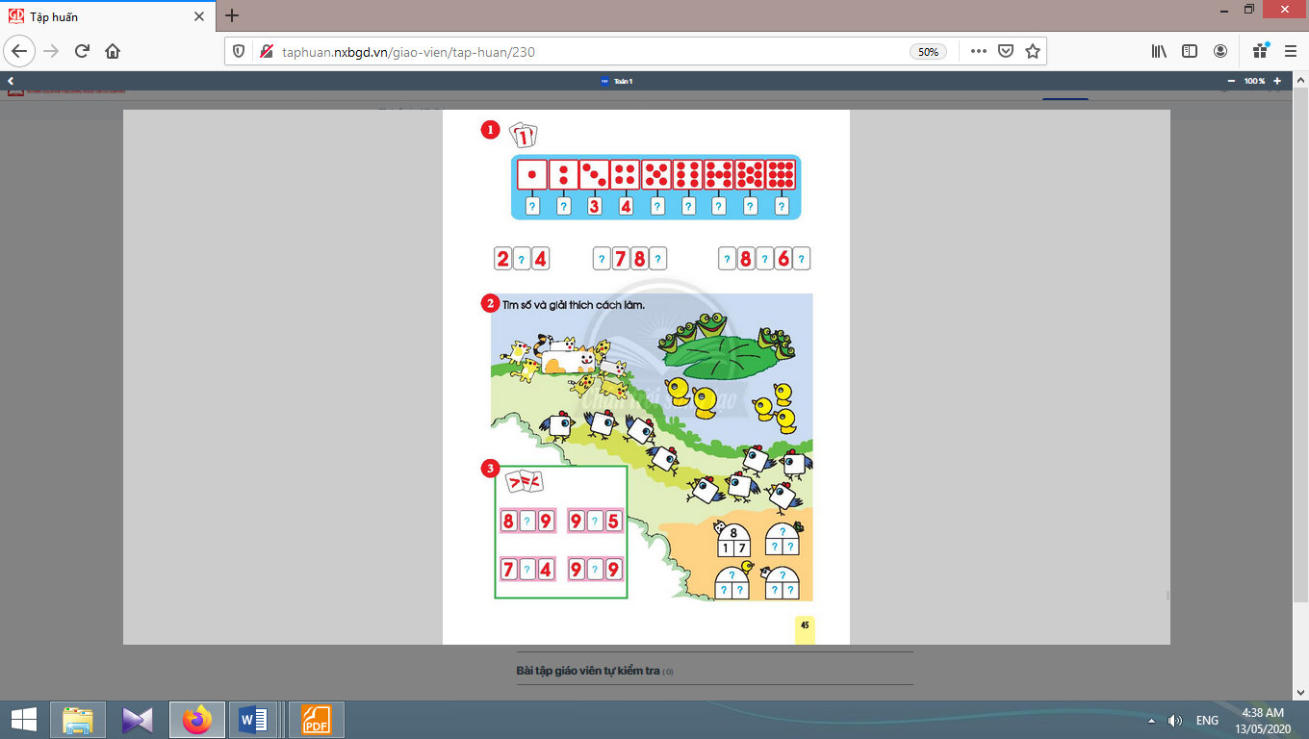
a. Bài 1. Nhìn chấm tròn và viết số: | a. Bài 1:
- Giáo viên giúp học sinh nhận biết cần phải điền số chấm tròn (có thể viết ra bảng con hoặc chọn thẻ chữ số phù hợp).  - Giáo viên yêu cầu học sinhđọc dãy số trên.  - Giáo viên giúp học sinhtự nhận biết:Ô vuông sau hơn ô vuông ngay trước 1 chấm tròn.Trong dãy số này, cứ thêm 1 vào một số ta được số ngay sau nó. | - Học sinh điền số chấm tròn, viết ra bảng con: 1, 2, 3, 4, 5, 6, 7, 8, 9.  - Học sinh đọc dãy số trên.  - Học sinh tự nhận biết.  - Học sinh tự tìm số thích hợp thay cho “?”, rồi đọc dãy số lên.
Nghỉ giữa tiết
b. Bài 2. Tìm số và giải thích cách làm: | b. Bài 2:
- Giáo viên giúp học sinh tìm hiểu bài:  + Bức tranh vẽ gì? (mèo, gà, vịt, ếch)  + Còn gì nữa? (4 ngôi nhà của mèo, ếch, vịt, gà; mỗi ngôi nhà là một sơ đồ tách – gộp)  + Tại sao nhà của mèo lại có số như vậy? (có tất cả 8 con mèo gồm 1 mèo mẹ và 7 mèo con)  - Giáo viên giúp học sinh đọc yêu cầu và nhận biết hai việc phải làm.  - Giáo viên khuyến khích các em giải thích theo nhiều cách.  - Giáo viên mở rộng: Vịt, ếch biết bơi; mèo, gà không biết bơi. | - Học sinh trả lời các câu hỏi của giáo viên:  + mèo, gà, vịt, ếch  + 4 ngôi nhà của mèo, ếch, vịt, gà  + có tất cả 8 con mèo gồm 1 mèo mẹ và 7 mèo con.  - Học sinh đọc yêu cầu và nhận biết hai việc phải làm: Viết số vào sơ đồ. Giải thích tại sao viết như vậy.  - Học sinhviết theo những dấu hiệu khác nhau và giải thích theo nhiều cách.  - Học sinh lắng nghe.
c. Bài 3. Điền dấu <, =, >: | c. Bài 3:
- Giáo viên đọc yêu cầu của bài.  - Giáo viên yêu cầu học sinh thảo luận nhóm, chọn dấu thích hợp đặt vào ô “?”.  - Giáo viên yêu cầu học sinh sửa bài.  - Giáo viên cho học sinh đọc lại bài làm. | - Học sinh nghe giáo viên đọc yêu cầu.  - Học sinh thảo luận nhóm, chọn dấu thích hợp đặt vào ô “?”.  - Học sinh sửa bài.  - Học sinh đọc lại bài làm.

3. Vận dụng:
* Mục tiêu: Giúp học sinh nắm lại các kiến thức trọng tâm mới học.
* Phương pháp, hình thức tổ chức: ôn tập, trò chơi.
* Cách tiến hành:
- Giáo viên hỏi:  +Cửu Đỉnh có nghĩa là gì?  + Con có biết tên con sông nào của nước ta có tiếng Cửu?  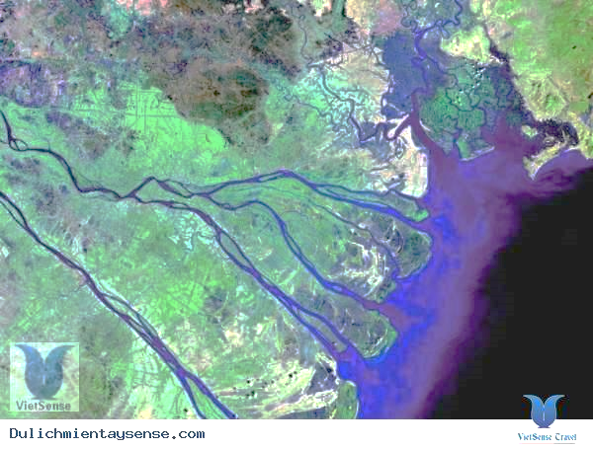  - Giáo viên giải thích thêm: Sông Cửu Long – 9 con rồng, con sông rất lớn chảy qua miền Nam nước ta, còn gọi là sông Mê-kông.Sông Cửu Long gồm hai sông chính: sông Tiền và sông Hậu. | - Học sinh trả lời:  + 9 cái đỉnh.  + Sông Cửu Long.
4. Hoạt động nối tiếp:
* Mục tiêu: Tạo điều kiện để phụ huynh kết nối việc học tập của học sinh ở trường và ở nhà, giúp cha mẹ hiểu thêm về con em.
* Phương pháp, hình thức tổ chức: Tự học.
* Cách tiến hành:
- Giáo viên yêu cầu học sinh nói cách tách - gộp 6, 7, 8,9cho người thân cùng nghe. | Học sinh về nhà thực hiện.

Kế hoạch bài dạy lớp 1 môn Tự nhiên và Xã hội tiết 1 - tuần 09
TRƯỜNG HỌC
BÀI 9: HOẠT ĐỘNG CỦA LỚP EM (tiết 1, sách học sinh, trang 40-41)

I. YÊU CẦU CẦN ĐẠT:
- Kể được các hoạt động chính trong lớp học.
- Làm được những việc phù hợp để giữ gìn lớp học sạch đẹp.
- Năng lực chú trọng: Phát triển năng lực tự chủ và tự học, năng lực giao tiếp và hợp tác, năng lực giải quyết vấn đề và sáng tạo.
- Phẩm chất: Hình thành tình cảm kính trọng thầy cô, yêu quý bạn bè; có ý thức sử dụng tiết kiệm, giữ gìn, bảo quản tài sản của trường, có ý thức chăm sóc, bảo vệ cây trong trường, giữ vệ sinh môi trường; tham gia các công việc ở trường vừa sức với bản thân.
II. ĐỒ DÙNG DẠY HỌC:
1. Giáo viên: Sách Tự nhiên và Xã hội; các tranh trong bài 9 sách học sinh (phóng to), bảng nhóm, hình ảnh hoặc đoạn phim ngắn về hoạt động của lớp, bảng trò chơi “Trúc xanh”, …
2. Học sinh: Sách học sinh, vở bài tập; …
III. CÁC HOẠT ĐỘNG DẠY HỌC CHỦ YẾU:
Hoạt động của giáo viên | Hoạt động của học sinh
1. Hoạt động khởi động :
* Mục tiêu: Tạo hứng thú và khơi gợi để học sinh nói lên cảm nghĩ của mình đối với các hoạt động trong lớp, từ đó dẫn dắt vào bài mới.
* Phương pháp, hình thức tổ chức: Trò chơi.
* Cách tiến hành:
- Giáo viên yêu cầu học sinh ghi nhanh vào tờ giấy nhỏ trả lời cho câu hỏi “Em thích những hoạt động nào trong lớp?”. Sau đó, giáo viên tổ chức cho học sinh chia sẻ với bạn ngồi kế bên về ý kiến của bản thân.  - Giáo viên nhận xét chung và dẫn dắt vào bài học “Hoạt động của lớp em”. | - Học sinh thực hiện theo yêu cầu của giáo viên.
2. Hoạt động khám phá:
* Mục tiêu: Giúp học sinh biết được các hoạt động chính trong lớp học.  * Phương pháp, hình thức tổ chức: Trực quan, Đàm thoại, gợi mở - vấn đáp, thảo luận nhóm.  * Cách tiến hành: | 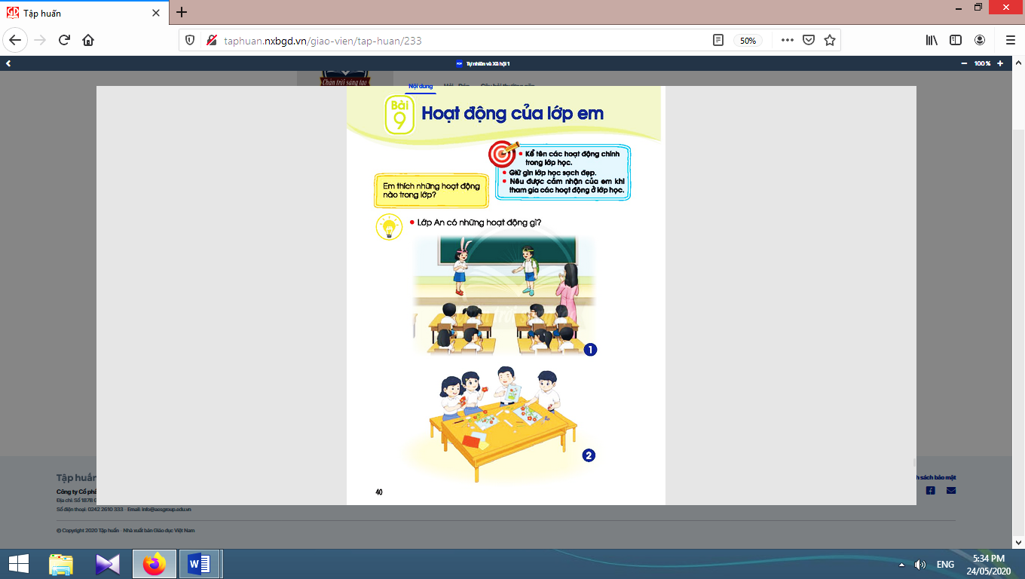
- Giáo viên giới thiệu tranh và dẫn dắt học sinh: An rất thích các giờ học trên lớp. Vậy các giờ học đó như thế nào? Chúng ta cùng quan sát tranh và tìm hiểu nhé!  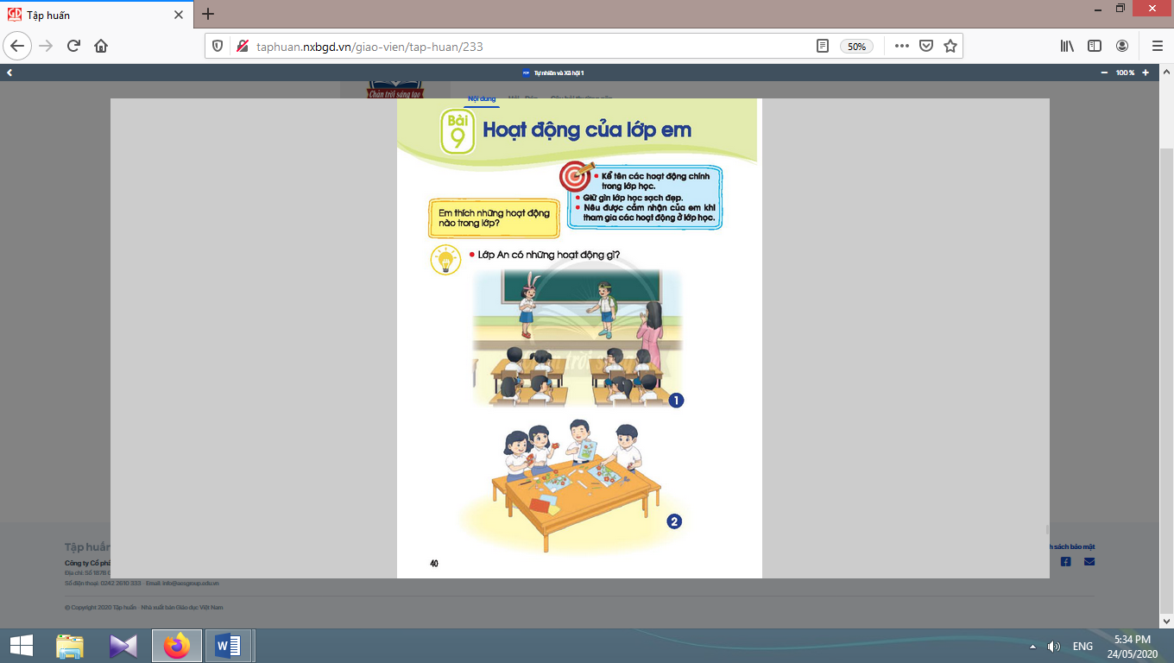  - Giáo viên yêu cầu học sinh quan sát tranh 1, 2, 3, 4, 5 trong sách học sinh trang 40, 41 và cho biết các hoạt động trong lớp của bạn An thông qua việc trả lời câu hỏi “Lớp An có những hoạt động gì?”.  - Giáo viên khai thác thêm: Em nhận thấy An và các bạn tham gia các hoạt động học tập như thế nào? Từ đó giáo dục các em ý thức tham gia các hoạt động ở lớp. | - Học sinh quan sát tranh và trả lời: Tranh 1: Hai bạn đang đóng vai các nhân vật trong câu chuyện, cô giáo và các bạn khác đang chăm chú xem. Tranh 2: An và các bạn đang cắt dán giấy trang trí bức tranh. Tranh 3: Hai bạn đang cùng nhau học tập, thảo luận. Tranh 4: Cô giáo đang hướng dẫn bài cho An. Tranh 5: Cô giáo đang dạy An và các bạn học hát. Hai bạn đang cùng nhau hát cho cả lớp nghe.  - Học sinh trả lời: An và các bạn nghiêm túc, nhiệt tình, vui vẻ tham gia các hoạt động trong lớp.

3.Thực hành và vận dụng:
* Mục tiêu: Giúp học sinh kể được tên hoạt động chính của lớp mình và nêu được cảm nhận của bản thân khi tham gia các hoạt động đó.  * Phương pháp, hình thức tổ chức: vấn đáp, gợi mở.  * Cách tiến hành: | 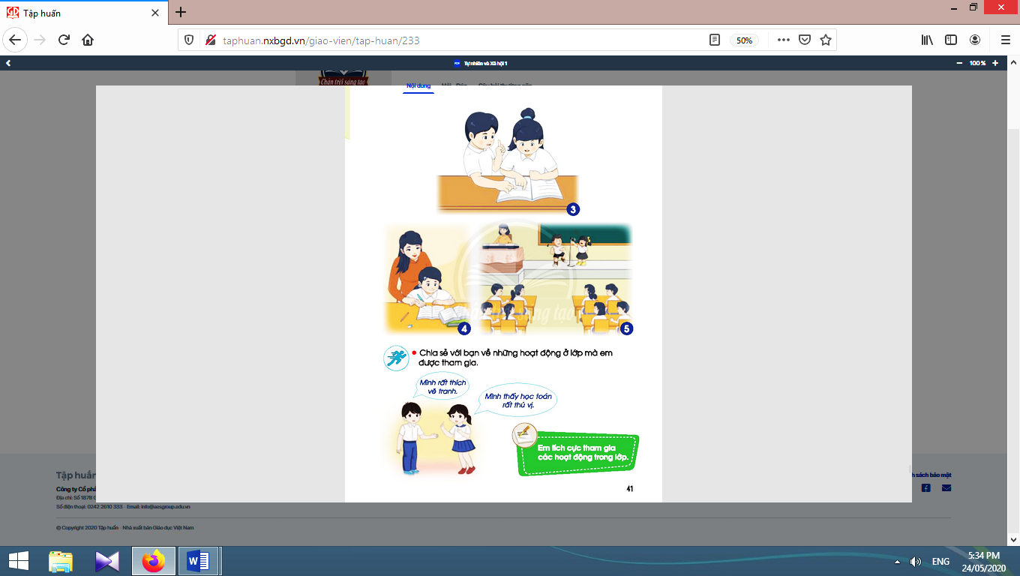
- Giáo viên yêu cầu học sinh thảo luận nhóm 4 để “Chia sẻ với bạn về những hoạt động ở lớp mà em được tham gia.”. Sau đó mời đại diện một số nhóm lên chia sẻ nội dung thảo luận trên.  - Giáo viên trình chiếu đoạn phim ngắn về các hoạt động sinh hoạt ở lớp đã được ghi lại, cho học sinh xem và nhận xét về các hoạt động cũng như thái độ tham gia của các em.  - Giáo viên gợi ý để học sinh nói lên được cảm nhận của bản thân khi tham gia các hoạt động. Từ đó, giáo viên kết hợp giáo dục học sinh sự yêu thích với các hoạt động học tập, vui chơi ở lớp. | - Học sinh thảo luận nhóm 4 để “Chia sẻ với bạn về những hoạt động ở lớp mà em được tham gia.”.  - Đại diện một số nhóm lên chia sẻ nội dung thảo luận trên.  - Học sinh xem và nhận xét về các hoạt động cũng như thái độ tham gia của các em.  - Học sinh nói lên được cảm nhận của bản thân khi tham gia các hoạt động và rút ra kết luận: Em tích cực tham gia các hoạt động trong lớp.

4. Hoạt động tiếp nối sau bài học:
- Giáo viên đặt câu hỏi cho học sinh chuẩn bị trả lời cho tiết học sau: Tham gia tốt các hoạt động trong lớp sẽ giúp ích gì cho em? | 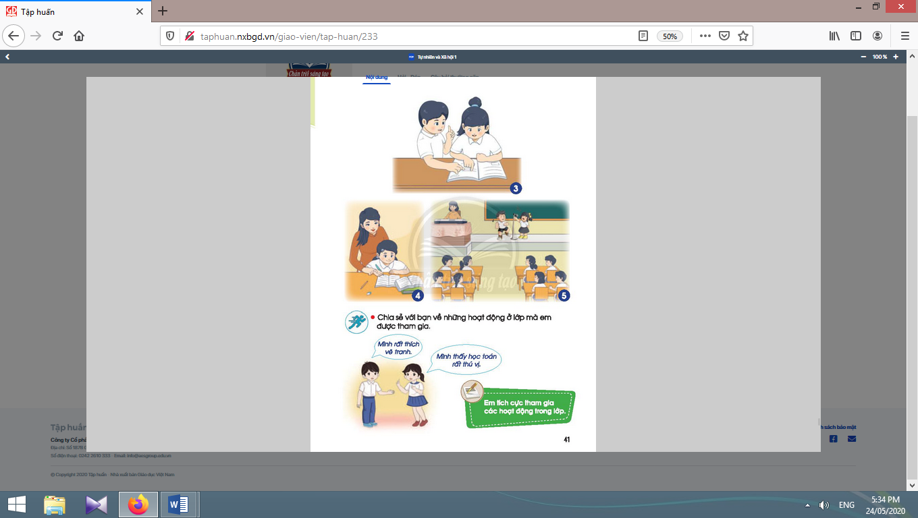  - Học sinh thực  hiện theo yêu  cầu của giáo viên.

Kế hoạch bài dạy lớp 1 môn Đạo đức tuần 09
TỰ GIÁC LÀM VIỆC CỦA MÌNH
BÀI 5: TỰ GIÁC LÀM VIỆC Ở NHÀ (tiết 1, sách học sinh, trang 22-23)

I. YÊU CẦU CẦN ĐẠT:
- Nêu được những việc cần tự giác làm ở nhà; biết vì sao phải tự giác làm việc của mình.
- Thực hiện một số việc của mình ở nhà một cách tự giác.
- Năng lực chú trọng: Phân biệt được hành vi tự giác hoặc không tự giác khi sinh hoạt ở nhà; khắc phục những hành vi chưa tự giác ở nhà; biết được những ưu điểm, hạn chế của bản thân về tự giác ở nhà; biết quan sát, tìm hiểu về gia đình; các hành vi ứng xử ở nhà; tham gia công việc gia đình.
- Phẩm chất: Chăm chỉ, trách nhiệm.
II. ĐỒ DÙNG DẠY HỌC:
1. Giáo viên: Sách Đạo đức; các tranh trong sách học sinh (phóng to); bài hát “Bé quét nhà” Nhạc và lời của Hà Đức Hậu.
2. Học sinh: Sách học sinh, Vở bài tập Đạo đức lớp 1, Kể chuyện Đạo đức lớp 1; …
III. CÁC HOẠT ĐỘNG DẠY HỌC CHỦ YẾU:
Hoạt động của giáo viên | Hoạt động của học sinh
1. Hoạt động khởi động :
* Mục tiêu: Kích hoạt vốn kiến thức, kĩ năng đã có của học sinh, tạo tâm thế, hứng thú để chuẩn bị bước vào bài học, tiếp nhận kiến thức và kĩ năng mới.
* Phương pháp, hình thức tổ chức: Trò chơi.
* Cách tiến hành:
- Giáo viên tổ chức cho học sinh hát bài “Bé quét nhà”và dẫn dắt học sinh vào bài học “Tự giác làm việc ở nhà”. | - Học sinh cùng hát với giáo viên.
2. Hoạt động khám phá :
2.1. Hoạt động 1. Xem hình và trả lời câu hỏi (9-10 phút):
* Mục tiêu: Giúp học sinh nêu được một số biểu hiện của tự giác trong học tập, sinh hoạt ở nhà.  * Phương pháp, hình thức tổ chức: Trực quan, đàm thoại.  * Cách tiến hành: | 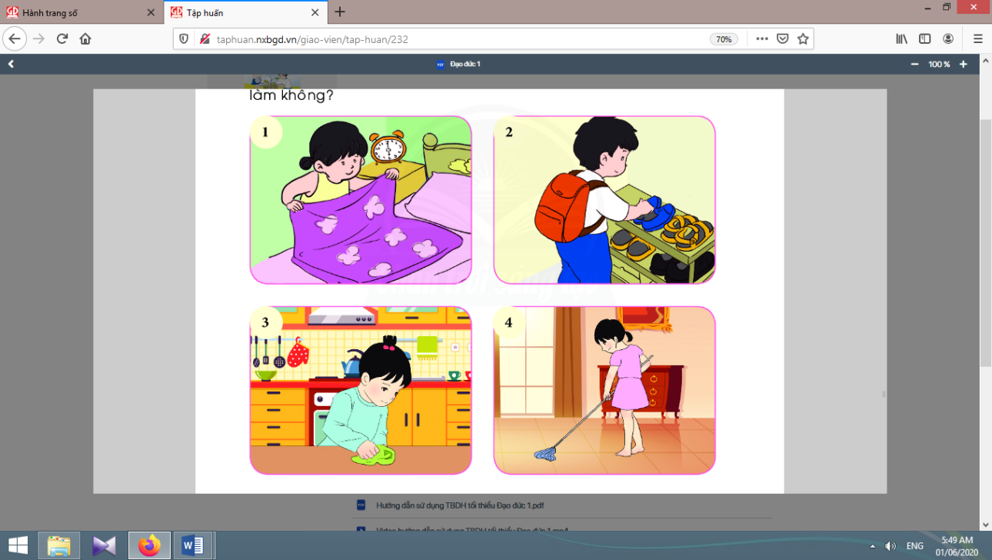
a. Các bạn đang làm gì? Đó có phải là những việc em thường làm không?  - Giáo viên tổ chức cho học sinh quan sát thật kĩ các hình, lưu ý đến không gian, bối cảnh của từng hình:Hình 1: Bé gái đang gấp chăn (không gian phòng ngủ, chi tiết chiếc đồng hồ).Hình 2: Bé trai đang để dép lên kệ (chi tiết mang ba lô khi đi học về, không gian gần cửa cần được khai thác).Hình 3: Bé trai đang lau bàn (không gian nhà bếp). Hình 4: Bé gái đang lau nhà (không gian phòng khách).  - Giáo viên yêu cầu học sinh liên hệ với bản thân: đó có phải là những việc em thường làm không?  b. Khi làm việc không cần ai nhắc nhở, các bạn đã thể hiện điều gì?  - Giáo viêngợi ý thêm để học sinh tự nhận ra được: tất cả các bạn nhỏ trong 4 hình trên đều làm việc mộtcách thoải mái, với tác phong nhanh nhẹn và tâm trạng vui vẻ. Khi làm việc không cần ai nhắc nhở là lúc khi em thể hiện tính tự giác của mình. | - Học sinh quan sát thật kĩ các hình, lưu ý đến không gian, bối cảnh của từng hình.  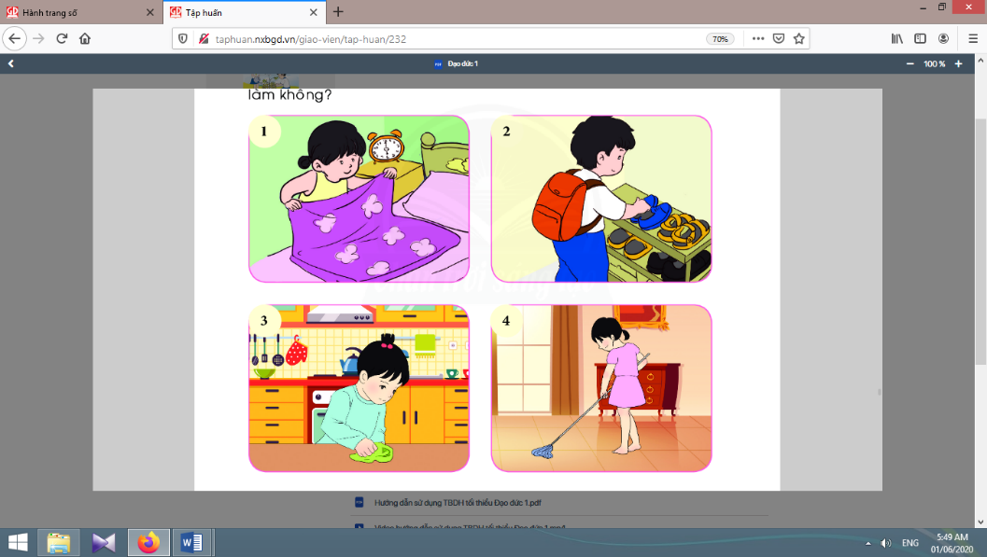  - Học sinhliên hệ được với bản thân.  - Học sinhtự nhận ra được thái độ làm việc của các bạn trong hình.

2.2. Hoạt động 2. Thảo luận (11-12 phút):
* Mục tiêu: Giúp học sinh thực hiện một số việc của mình ở nhà một cách tự giác.  * Phương pháp, hình thức tổ chức: Thảo luận nhóm, trực quan, vấn đáp - gợi mở.  * Cách tiến hành: | 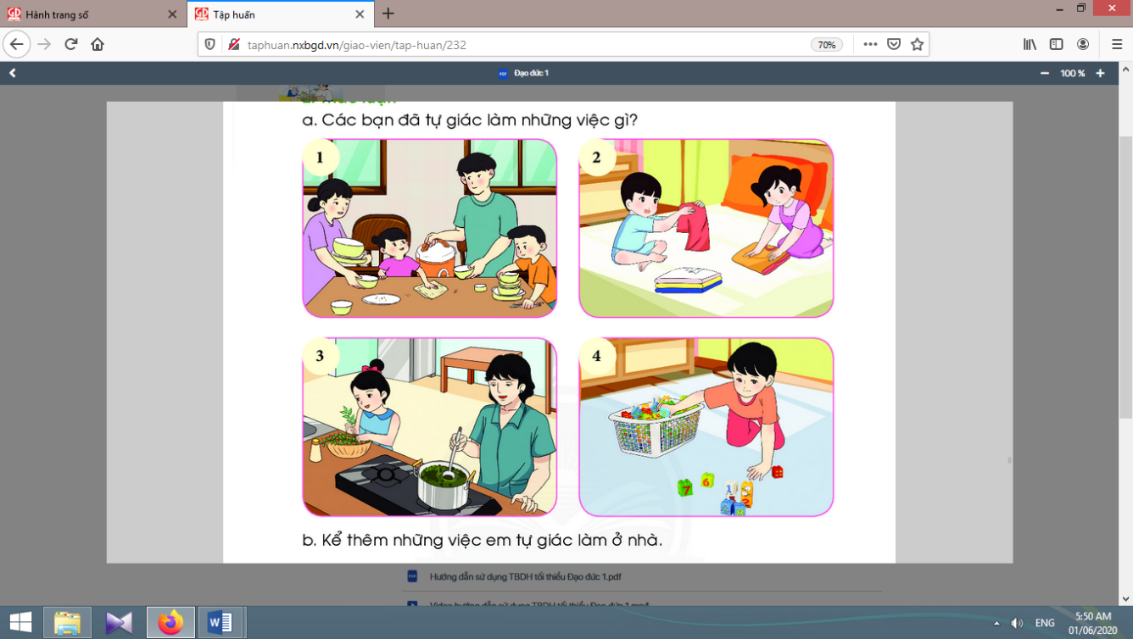
a) Các bạn đã tự giác làm những việc gì?  - Giáo viên hướng dẫn học sinh khai thác các không gian và công việc quen thuộc trong gia đình:Hình 1: Sau bữa cơm gia đình, cả nhà đều chung tay dọn dẹp. Giáo viên cần lưu ý khai thác các chi tiết cả bố mẹ và hai con đều cùng nhau dọn dẹp. Hình 2: Hai chị em đang tự gấp quần áo trong phòng. Hình 3: Bé gái đang giúp mẹ nhặt rau trong nhà bếp. Hình 4: Bé trai đang thu dọn đồ chơi ở phòng khách.  - Giáo viênchia lớp thành 4 nhóm, mỗi nhóm thảo luận về một việc liên quan đến một hình.  b) Kể thêm những việc em đã tự giác làm ở nhà.  - Giáo viênhướng dẫn, tổ chức để học sinh không lặp lại các công việc vừa được nêu, đồng thời giúp các em xác định đúng những việc tự giác làm ở nhà.  - Sau khi học sinhthảo luận và trình bày theo yêu cầu của nhiệm vụ học tập, giáo viên cần có những nhận xét, khái quát lại và gợi ý thêm những việc khác mà em có thể tự giác làm ở nhà.  - Giáo viêncần lưu ý khích lệ những trường hợp học sinh trả lời đúng hay chưa đúng, tránh chỉ trích hoặc phê bình. | - Học sinh khai thác các không gian và công việc quen thuộc trong gia đình.  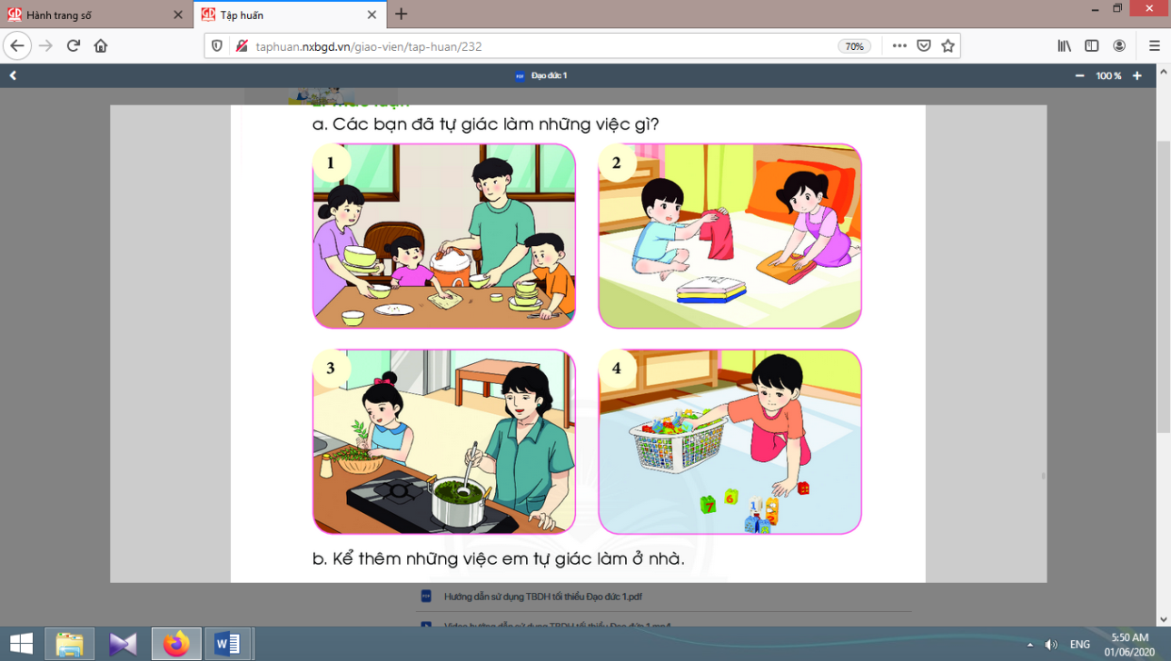  - Các nhóm làm việc, mỗi nhóm thảo luận về một việc liên quan đến một hình.  - Học sinh thảo luận nhóm.  - Các nhóm trình bày.  - Học sinh lắng nghe.

2.3. Hoạt động 3. Chia sẻ :
* Mục tiêu: Giúp học sinh biết đồng tình với thái độ, hành vi tự giác; không đồng tình với thái độ, hành vi chưa tự giác trong học tập, sinh hoạt ở nhà.  * Phương pháp, hình thức tổ chức: Trực quan, thuyết trình.  * Cách tiến hành: | 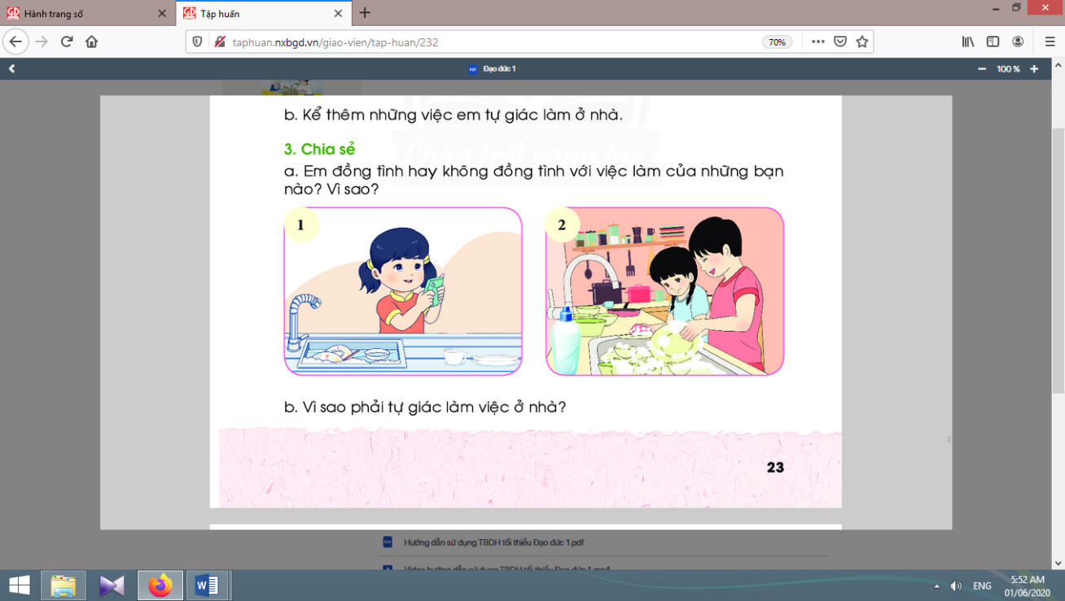
a) Em đồng tình hay không đồng tình với việc làm của bạn nào?,  - Giáo viêncần lắng nghe các em phát biểu, chia sẻ rồi định hướng: Ở nhà, em cùng anh/chị hoặc cùng bố mẹ làm việc luôn mang đến niềm vui, cụ thể là hai bạn trong hình tỏ ra hứng khởi, vui vẻ khi cùng giúp bố mẹ rửa chén bát.  b. Vì sao phải tự giác làm việc ở nhà?  - Giáo viên cần lường trước những tình huống trả lời của học sinh để có hướng giải quyết, sao cho học sinh sẽ tự nhận thức được: việc tự giác làm việc ở nhà không chỉ là hoạt động giúp đỡ bố mẹ, người thân, qua đó tăng cường sự giao tiếp, tình cảm giữa các thành viên trong gia đình, mà còn giúp em rèn luyện tính tự giác, rèn luyện các kĩ năng cần thiết trong cuộc sống. | - Học sinh bày tỏ quan điểm đồng tình hay không đồng tình với hình nào, giải thích vì sao đồng tình hay không đồng tình.  - Học sinh trả lời câu hỏi: Vì sao phải tự giác làm việc ở nhà?

Kế hoạch bài dạy môn Tiếng Việt lớp 1 tuần 09
CHỦ ĐỀ 9: VUI HỌC
BÀI 3: OC oc ÔC ôc (tiết 5-6, sách học sinh, trang 94-95)

I. YÊU CẦU CẦN ĐẠT:
- Quan sát tranh khởi động, trao đổi về các sự vật, hoạt động, trạng thái được vẽ trong tranh có tên gọi chứa vần oc, ôc(sóc, cóc đọc sách; hốc cây, gốc cây, con cốc, ốc sên, vạc).
- Nhận diện được sự tương hợp giữa âm và chữ của vần oc, ôc. Đánh vần, ghép tiếng và hiểu nghĩa từ chứa vần có âm cuối “c”.Viết được các vần oc, ôcvà các tiếng, từ ngữ có các vần oc, ôc(sóc đỏ, gốc cây).Đánh vần, đọc trơn, hiểu nghĩa các từ mở rộng; đọc được bài ứng dụng và hiểu nội dung của bài ứng dụng ở mức độ đơn giản.Nói được câu có từ ngữ chứa tiếng có vần được học có nội dung liên quan với nội dung bài học;nói với bạn tên một bài thơ, câu chuyện, bài vănthông qua các hoạt động mở rộng.
- Năng lực: Hình thành năng lực hợp tác qua việc thực hiện các hoạt động nhóm; năng lực tự học, tự giải quyết vấn đề; năng lực sáng tạo qua hoạt động đọc, viết.
- Phẩm chất: Rèn luyện phẩm chất chăm chỉ qua hoạt động tập viết; rèn luyện phẩm chất trung thực qua việc thực hiện các nội dung kiểm tra, đánh giá.
II. ĐỒ DÙNG DẠY HỌC:
1. Giáo viên: Thẻ chữ oc, ôc(in thường, in hoa, viết thường); một số tranh ảnh minh hoạ kèm theo thẻ từ (sóc, cóc đọc sách; hốc cây, gốc cây, con cốc, ốc sên, vạc); tranh chủ đề.
2. Học sinh: Sách học sinh, vở Tập viết, viết chì, bảng con, …
III. CÁC HOẠT ĐỘNG DẠY HỌC CHỦ YẾU:
TIẾT 1
Hoạt động của giáo viên | Hoạt động của học sinh
1. Khởi động :  * Mục tiêu: Học sinh quan sát tranh khởi động, trao đổi về các sự vật, hoạt động, trạng thái được vẽ trong tranh có tên gọi chứa vần oc, ôc.  * Phương pháp, hình thức tổ chức: Đàm thoại, trực quan, vấn đáp; thảo luận nhóm.  * Cách tiến hành:  - Giáo viên tổ chức trò chơi “Nhanh như chớp”. Giáo viên yêu cầu học sinhđọc câu, đoạn/ viết từ ngữ/ nói câu có từ ngữ chứa tiếng có vần ăc.  - Giáo viên hướng dẫn học sinh mở sách, tìm đúng trang của bài học. | 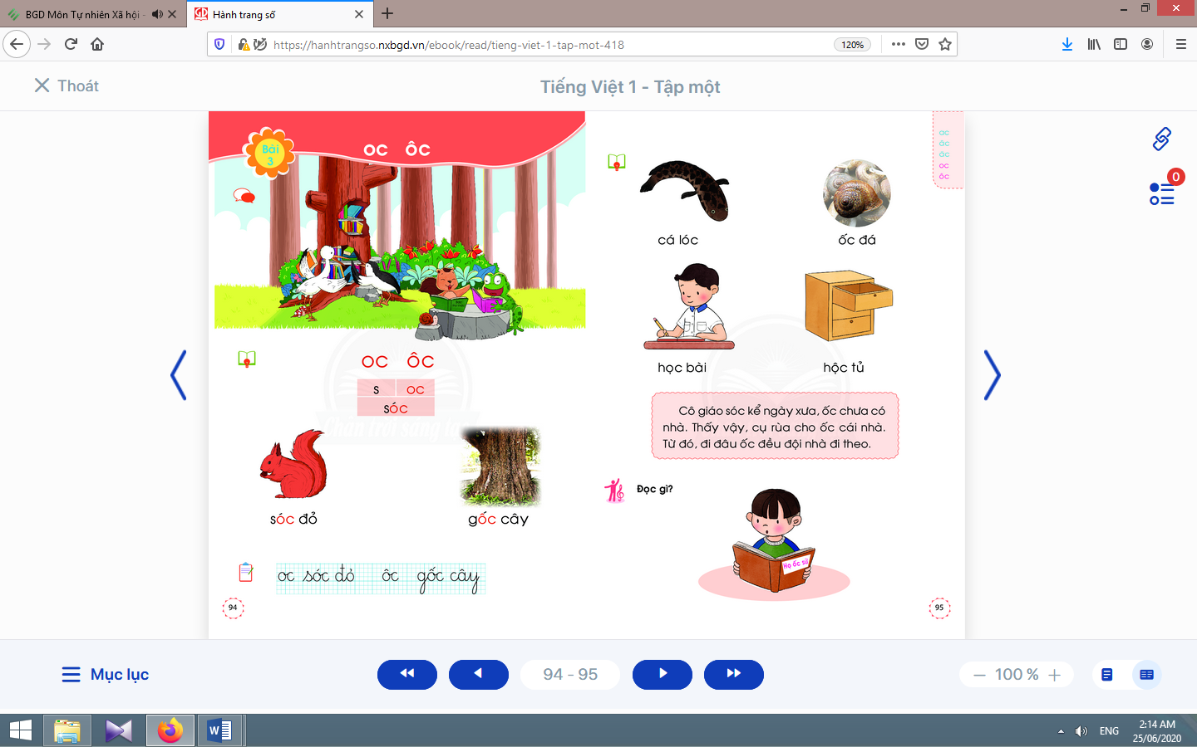  - Học sinh mở sách học sinh trang 94.
- Giáo viên yêu cầu học sinh quan sát tranh khởi động, nói từ ngữ có vầnoc, ôc.  - Giáo viên yêu cầu học sinh nêu các tiếng có vầnoc, ôc đã tìm được.  - Giáo viên yêu cầu học sinh tìm điểm giống nhau giữa các tiếng đã tìm được (có chứa vầnoc, ôc).  - Giáo viên giới thiệu bài mới và viết bảng.  - Giáo viên nêu mục tiêu của bài học. | - Học sinh quan sát tranh khởi động, nói từ ngữ có tiếng chứa vần oc, ôcnhư: sóc, cóc đọc sách; hốc cây, gốc cây, con cốc, ốc sên, vạc.  - Học sinhnêu các tiếng có vầnoc, ôcđã tìm được: sóc, cóc, đọc; hốc, gốc, cốc.  - Học sinh tìm điểm giống nhau giữa các tiếng đã tìm được có chứa vầnoc, ôc. Từ đó, học sinh phát hiện ra oc, ôc.  - Học sinh lắng nghe giáo viên giới thiệu bài, mục tiêu và quan sát chữ ghi tên bài.
2.Khám phá:
* Mục tiêu: Học sinh nhận diện sự tương hợp giữa âm và chữ của vần oc, ôc. Đánh vần và ghép tiếng chứa vần có bán âm cuối “c”; hiểu nghĩa của các từ đó. Viết được vần oc, ôcvà tiếng, từ ngữ có vần oc, ôc.
* Phương pháp, hình thức tổ chức: Đàm thoại, trực quan, vấn đáp; thảo luận nhóm.
* Cách tiến hành:
a. Nhận diện vần mới:  a.1. Nhận diện vầnoc:  - Giáo viên dùng hình ảnh, thẻ từ có vần oc.  - Giáo viên hướng dẫn học sinh đánh vầnvần oc.  a.2. Nhận diện vầnôc:  Tiến hành tương tự như vần oc.  a.3.Tìm điểm giống nhau giữa các vần oc, ôc:  - Giáo viên hướng dẫn học sinhso sánh vần ocvà ôc.  b. Nhận diện và đánh vần mô hình tiếng:  - Giáo viên hướng dẫn học sinh quan sát mô hình đánh vần tiếng vần kết thúc bằng “c”.  - Giáo viên hướng dẫn học sinhphân tích tiếng đại diện sóc.  - Giáo viên hướng dẫn học sinhđánh vần tiếng “sóc” theo mô hình.  - Giáo viên hướng dẫn học sinhđánh vần thêm tiếng khác, ví dụ:mốc.  c. Đánh vần tiếng khóa, đọc trơn từ khóa;  c.1. Đánh vần và đọc trơn từ khoá sóc đỏ:  - Giáo viên hướng dẫn học sinh quan sát tranh từ sóc đỏ.  - Giáo viên hướng dẫn học sinh đánh vần tiếng khóa sóc.  - Giáo viên hướng dẫn học sinh đọc trơn từ khóa sóc đỏ.  c.2. Đánh vần và đọc trơn từ khoá gốc cây:  Tiến hành tương tự như từ khóa sóc đỏ. | - Học sinh quan sát vàphát phân tích vần oc: gồm âm o đứng trước và âm c đứng sau.  - Học sinh đọc vần oc: o-cờ-oc.  - Học sinhnêu điểm giống nhau giữa vần ocvà ôc (đều có âm cđứng cuối vần).  - Học sinh quan sát mô hình đánh vần tiếng vần kết thúc bằng “c”.  - Học sinh quan sát, phân tích tiếng sóc(âm svà vần oc, thanh sắc).  - Học sinh đánh vần sóc: sờ-oc-soc-sắc-sóc.  - Học sinh đánh vần mốc: mờ-ôc-môc-sắc-mốc.  - Học sinh xem tranh sóc đỏ, phát hiện tiếng khóa sóc và vần oc trong tiếng khóa sóc.  - Học sinh đánh vần: sờ-oc-soc-sắc-sóc.  - Học sinh đọc: sóc đỏ.
Nghỉ giữa tiết
d. Tập viết:  d.1. Viết vào bảng con oc, sóc đỏ, ôc, gốc cây:  - Viết vần oc:  Giáo viên viết và phân tích cấu tạo các nét của vần oc(chữ ođứng trước, cđứng sau). | - Học sinh quan sát cách giáo viên viết và phân tích cấu tạo các nét của vầnoc.  - Học sinhdùng ngón trỏ viết vầnoc lên không khí, lên mặt bàn.  - Học sinh viết chữ oc vào bảng con.  - Học sinh nhận xét bài viết của mình, của bạn; sửa lỗi nếu có.
- Viết từsóc đỏ:  Giáo viên viết và phân tích cấu tạo của chữ sóc(chữ sđứng trước, vần ocđứng sau, dấu ghi thanh sắc đặt trên chữ o).  - Viết ôc, gốc cây:  Tiến hành tương tự như viết oc, sóc đỏ.  d.2. Viết vào vở tập viết:  - Giáo viên yêu cầu học sinh viết oc, sóc đỏ, ôc, gốc cây vào vở Tập viết.  - Giáo viên giúp đỡ học sinh yếu. | - Học sinh quan sát cách giáo viên viết chữ túi.  - Học sinh viết tửtúi vảivào bảng con.  - Học sinh viết oc, sóc đỏ, ôc, gốc cây.  - Học sinh nhận xét bài viết của mình và bạn; sửa lỗi nếu có, tự chọn biểu tượng đánh giá phù hợp với kết quả bài của mình.
TIẾT 2
Hoạt động của giáo viên | Hoạt động của học sinh
3. Luyện tập đánh vần, đọc trơn :
* Mục tiêu: Học sinh đánh vần các tiếng, từ mở rộng và hiểu nghĩa của các từ đó; đọc được đoạn ứng dụng và hiểu nghĩa của đoạn ứng dụng mức độ đơn giản. Nói được câu có từ ngữ chứa tiếng có vần được học có nội dung liên quan với nội dung bài học
* Phương pháp, hình thức tổ chức: Đàm thoại, trực quan, vấn đáp; thảo luận nhóm.
* Cách tiến hành:
a. Nhận diện, đánh vần, đọc trơn, hiểu nghĩa các từ mở rộng:
- Giáo viên treo các tranh, hướng dẫn học sinh tìm từ có tiếng chứa oc, ôc.  - Giáo viênhướng dẫn học sinh đánh vần và đọc trơn các từ mở rộng có tiếng chứa oc, ôc.  - Giáo viên hướng dẫn học sinh tìm nghĩa của các từ mở rộng.  - Giáo viên hướng dẫn học sinh nói câu có chứa từ ngữ cá lóchoặc ốc đá, học bài, hộc tủ.  - Giáo viên hướng dẫn học sinh tìm thêm vầnoc, ôcbằng việc quan sát môi trường chữ viết xung quanh.  - Giáo viên hướng dẫn học sinh nêu một số từ ngữ có tiếng chứa vần oc, ôcvà đặt câu. | - Học sinh quan sát tranh, tìm từ có tiếng chứa oc, ôc(cá lóc, ốc đá, học bài, hộc tủ).  - Học sinhđánh vần và đọc trơn các từ: cá lóc, ốc đá, học bài, hộc tủ.  - Học sinh thảo luận, tìm nghĩa của các từ mở rộng:cá lóc, ốc đá, học bài, hộc tủ.  - Học sinh nói trong nhóm, vài học sinh nói trước lớp.  - Học sinh tìm thêm vần oc, ôcbằng việc quan sát môi trường chữ viết xung quanh.  - Học sinh nêu, ví dụ: góc đọc sách, nóc nhà, tóc, hộc bàn, cốc nước,… và đặt câu.
b. Đọc trơn và tìm hiểu nội dung bài đọc ứng dụng:  - Giáo viên đọc mẫu bài đọc ứng dụng.  - Giáo viên hướng dẫn học sinh tìm tiếng chứa âm chữ mới học có trong bài đọc.  - Giáo viên hướng dẫn học sinh đánh vần một số từ khó và đọc thành tiếng đoạn ứng dụng.  - Giáo viên hướng dẫn học sinh tìm hiểu nghĩa của đoạn ứng dụng: Ngày xưa, ốc có nhà không?Ai cho ốc nhà? | - Học sinh nghe giáo viên đọc mẫu.  - Học sinh tìm tiếng chứa âm chữ mới học có trong bài ứng dụng.  - Học sinh đánh vần một số từ khó và đọc thành tiếng đoạn ứng dụng.  - Học sinh trả lờivà hiểu được nghĩa của đoạn ứng dụng.
Nghỉ giữa tiết

4. Hoạt động mở rộng :
* Mục tiêu: Học sinh biết nói với bạn tên một bài thơ, câu chuyện, bài văn.
* Phương pháp, hình thức tổ chức: Đàm thoại, trực quan, vấn đáp; thảo luận nhóm, trò chơi.
* Cách tiến hành:
- Giáo viên hướng dẫn học sinh đọc câu lệnh.  - Giáo viên hướng dẫn học sinh quan sát tranh, đặt câu hỏi để gợi ý nội dung tranh: Tranh vẽ ai? Đang làm gì?  - Giáo viên hướng dẫn học sinhxác định yêu cầu của hoạt động mở rộng.  - Giáo viên hướng dẫn học sinhnói tên bài con đọc. | - Học sinh đọc: Đọc gì?  - Học sinh quan sát tranh và trả lời các câu hỏi của giáo viên và phát hiện được nội dung tranh.  - Học sinh xác định yêu cầu của hoạt động mở rộng: nói với bạn tên một bài thơ, câu chuyện, bài văn.  - Học sinh nói về tên sách/ tên bài (trong nhóm, trước lớp).
5. Hoạt động nối tiếp :  - Giáo viên yêu cầu học sinh nhận diện lại oc, ôc.  Giáo viên dặn học sinh. | - Học sinh nhận diện lại tiếng, từ có oc, ôc.  - Học sinh nắm lại nội dung bài ở giờ tự học.  - Học sinh chuẩn bị cho tiết học sau (uc, ưc).

Kế hoạch dạy học lớp 1 môn Toán tiết 2 - tuần 09
CÁC SỐ ĐẾN 10
SỐ 0 (sách học sinh, trang 46)

I. YÊU CẦU CẦN ĐẠT:
- Nhận biết biểu tượng số 0;nhận biết được thứ tự dãy số từ 0 đến 9.
- Đếm, lập số, đọc, viết số 0; vận dụng thuật ngữ, nói được câu sử dụng số thứ tự; so sánh các số; phân tích, tổng hợp số; so sánh các số với 0.
- Năng lực chú trọng: tư duy và lập luận toán học; sử dụng công cụ, phương tiện toán học; giao tiếp toán học.
- Phẩm chất: Yêu nước, có trách nhiệm (với môi trường, xã hội).
II. ĐỒ DÙNG DẠY HỌC:
1. Giáo viên: Sách Toán lớp 1; bộ thiết bị dạy toán; bảng phụ, bảng nhóm; các thẻ chữ số từ 0 đến 9; ...
2. Học sinh: Sách học sinh, vở bài tập; bộ thiết bị học toán; viết chì, bảng con; các thẻ chữ số từ 0 đến 9; …
III. CÁC HOẠT ĐỘNG DẠY HỌC CHỦ YẾU:
Hoạt động của giáo viên | Hoạt động của học sinh
1. Hoạt động khởi động:
* Mục tiêu: Tạo không khí lớp học vui tươi, sinh động; ôn lại kiến thức cũ.
* Phương pháp, hình thức tổ chức: Trò chơi.
* Cách tiến hành:
- Giáo viên cho học sinh chơi trò gộp số để được 5, 6, 7, 8, 9.  Ví dụ: Giáo viên: Gộp 3 nam và 5 nữ. | - Học sinh:Gộp 3 nam và 5 nữ được 8 bạn.
2. Khám phá:
* Mục tiêu:Giúp học sinh nhận biết biểu tượng số 0; đếm, lập số, đọc, viết số 0; nhận biết được thứ tự dãy số từ 0 đến 9; vận dụng thuật ngữ, nói được câu sử dụng số thứ tự; so sánh các số; phân tích, tổng hợp số; so sánh các số với 0.  * Phương pháp, hình thức tổ chức: Đàm thoại, trực quan, vấn đáp; thảo luận nhóm.  * Cách tiến hành: | 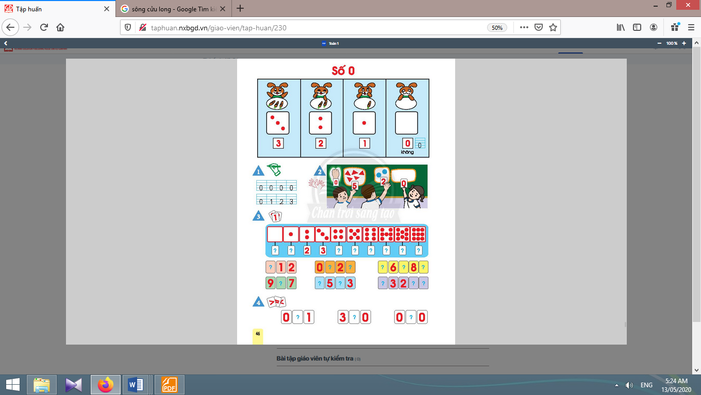
Giới thiệu số 0:  - Giáo viên hướng dẫn học sinh quan sát tranh, mô tả: Thỏ có 3 củ cà rốt Ăn 1 củ, còn 2; Ăn tiếp 1 củ, còn 1; Ăn nốt, không còn củ nào.  - Giáo viên hướng dẫn học sinhnói:Có 3 củ cà rốt, 3 chấm tròn, ta có số 3; Có 2 củ cà rốt, 2 chấm tròn, ta có số 2; Có 1 củ cà rốt, 1 chấm tròn, ta có số 1; Không có cà rốt, không có chấm tròn, ta có số 0.  - Giáo viên hướng dẫn học sinh đọc dãy số 3, 2, 1, 0.  - Giáo viên hướng dẫn học sinhđọc, viết số 0:số 0 được viết bởi chữ số 0; đọc là: “không”. | - Học sinh quan sát tranh, mô tả.  - Học sinh nói theo hướng dẫn của giáo viên.  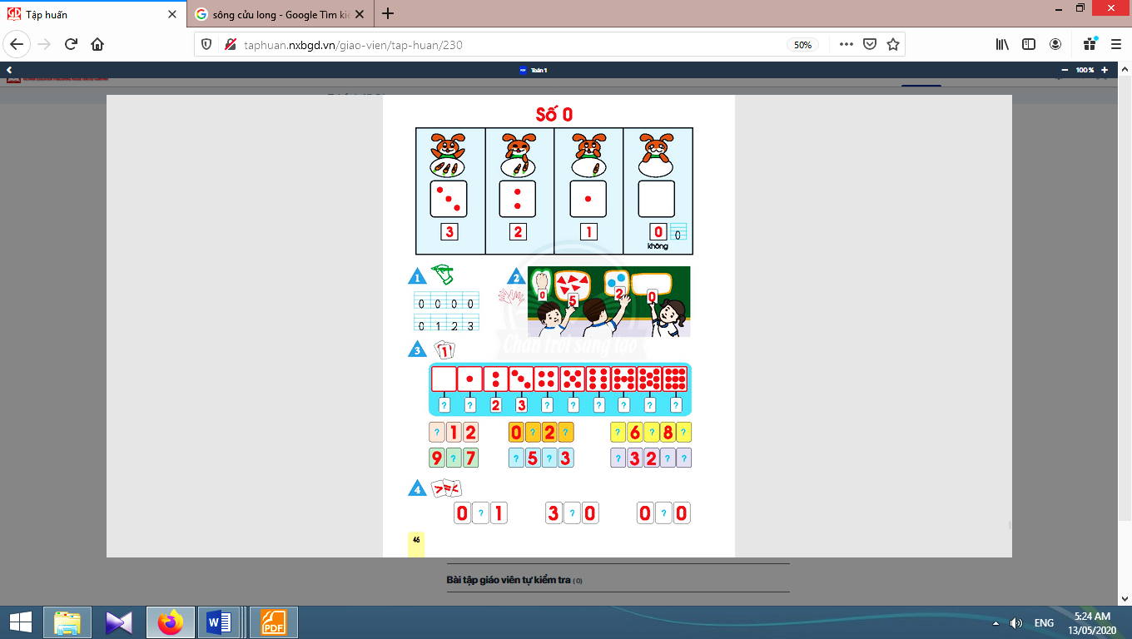  - Học sinh đọc dãy số 3, 2, 1, 0.  - Học sinh đọc và viết số 0 vào bảng con.
3. Thực hành đếm, lập số:
- Giáo viên hướng dẫn học sinh sử dụng ngón tay để đếm, lập số: đưa 2 tay lên vỗ, nhưng 2 tay không chạm vào nhau, không tạo ra tiếng; vỗ tay lần lượt từ 0 tới 9 cái.  - Giáo viên hướng dẫn học bật ngón tay lần lượt từ 0 tới 9 ngón (bật từng ngón tay như sách học sinh trang 46) vừa bật ngón tay vừa đếm: không, một, hai,… | - Học sinh sử dụng ngón tay để đếm, lập số: đưa tay nắm lại biểu thị cho số 0.  - Học sinh bật ngón tay lần lượt từ 0 tới 9 ngón (bật từng ngón tay), vừa bật ngón tay vừa đếm: không, một, hai,…
Nghỉ giữa tiết

3.1. Sắp thứ tự số:
- Giáo viên yêu cầu học sinh tự đọc yêu cầu, nhận biết cần phải điền số chấm tròn (có thể viết ra bảng con hoặc chọn thẻ chữ số phù hợp): 0, 1, 2, 3, 4, 5, 6, 7, 8, 9.  - Giáo viên giúp học sinh tự nhận biết:Ô vuông sau hơn ô vuông ngay trước 1 chấm tròn.Trong dãy số này, cứ thêm 1 vào một số ta được số ngay sau nó. | - Học sinh tự đọc yêu cầu, nhận biết cần phải điền số chấm tròn: 0, 1, 2, 3, 4, 5, 6, 7, 8, 9.  - Học sinh đọc dãy số trên.  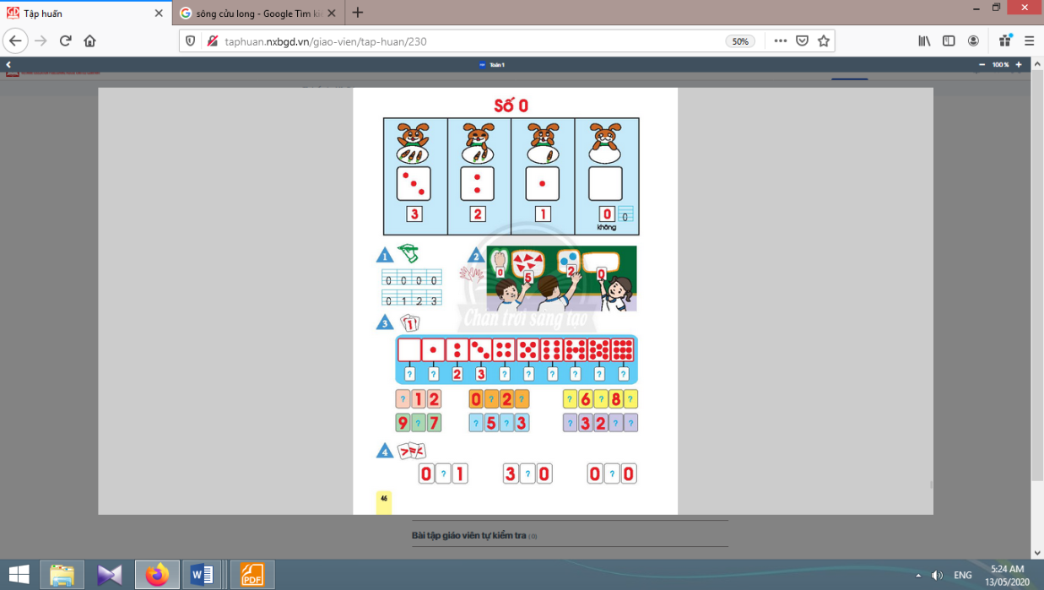  - Học sinh tự tìm số thích hợp thay cho “?”, rồi đọc dãy số lên.

3.2. So sánh số:
- Giáo viên đọc yêu cầu của bài.  - Giáo viên yêu cầu học sinh sửa bài.  - Giáo viên yêu cầu học sinhđọc lại bài làm. | - Học sinhthảo luận nhóm, chọn dấu thích hợp đặt vào ô “?”.  - Học sinhsửa bài.  - Học sinhđọc lại bài làm.

4. Vận dụng:
* Mục tiêu: Giúp học sinh nắm lại các kiến thức trọng tâm mới học.  * Phương pháp, hình thức tổ chức: ôn tập, trò chơi.  * Cách tiến hành: | 4  4  0
- Giáo viêncho học sinh chơi “Tập tầm vông” với khối lập phương (nhóm đôi). Sau khi một bạn xoè tay ra, bạn kia điền số vào sơ đồ tách - gộp rồi nói. Ví dụ:Gộp 4 và 0 được 4; gộp 0 và 4 được 4;4 gồm 4 và 0; 4 gồm 0 và 4. |   - Học sinh thực hiện trò chơi.
5. Hoạt động nối tiếp:
* Mục tiêu: Tạo điều kiện để phụ huynh kết nối việc học tập của học sinh ở trường và ở nhà, giúp cha mẹ hiểu thêm về con em.
* Phương pháp, hình thức tổ chức: Tự học.
* Cách tiến hành:
- Giáo viên yêu cầu học sinhthực hiện lại trò chơi “Tập tầm vông” với người thân ở nhà. | Học sinh về nhà thực hiện.

Kế hoạch bài dạy môn Tiếng Việt lớp 1 tuần 09
CHỦ ĐỀ 9: VUI HỌC
BÀI 4: UC uc ƯC ưc (tiết 7-8, sách học sinh, trang 96-97)

I. YÊU CẦU CẦN ĐẠT:
- Quan sát tranh khởi động, trao đổi về các sự vật, hoạt động, trạng thái được vẽ trong tranh có tên gọi có tiếng chứa vần uc, ưc(con lắc vòng, con cố sức chạy, cây cúc, tập thể dục).
- Nhận diện sự tương hợp giữa âm và chữ của vần uc, ưc. Đánh vần và ghép tiếng chứa vần có bán âm cuối “c”; hiểu nghĩa của các từ đó. Viết được vần uc, ưcvà tiếng, từ ngữ có vần uc, ưc. Đánh vần các tiếng, từ mở rộng và hiểu nghĩa của các từ đó; đọc được đoạn ứng dụng và hiểu nghĩa của đoạn ứng dụng mức độ đơn giản. Nói được câu có từ ngữ chứa tiếng có vần được học có nội dung liên quan với nội dung bài học;nói về các con vật, sự vật được vẽ trong tranh thông qua các hoạt động mở rộng.
- Năng lực: Hình thành năng lực hợp tác qua việc thực hiện các hoạt động nhóm; năng lực tự học, tự giải quyết vấn đề; năng lực sáng tạo qua hoạt động đọc, viết.
- Phẩm chất: Rèn luyện phẩm chất chăm chỉ qua hoạt động tập viết; rèn luyện phẩm chất trung thực qua việc thực hiện các nội dung kiểm tra, đánh giá.
II. ĐỒ DÙNG DẠY HỌC:
1. Giáo viên: Thẻ chữ uc, ưc(in thường, in hoa, viết thường); một số tranh ảnh minh hoạ kèm theo thẻ từ (con lắc vòng, cây cúc, tập thể dục); tranh chủ đề.
2. Học sinh: Sách học sinh, vở Tập viết, viết chì, bảng con, …
III. CÁC HOẠT ĐỘNG DẠY HỌC CHỦ YẾU:
TIẾT 1
Hoạt động của giáo viên | Hoạt động của học sinh
1. Khởi động :  * Mục tiêu: Học sinh quan sát tranh khởi động, trao đổi về các sự vật, hoạt động, trạng thái được vẽ trong tranh có tên gọi có tiếng chứa vần uc, ưc.  * Phương pháp, hình thức tổ chức: Đàm thoại, trực quan, vấn đáp; thảo luận nhóm.  * Cách tiến hành:  - Giáo viên tổ chức trò chơi “Truyền điện”. Giáo viên yêu cầu học sinh đọc câu, đoạn; viết âm, chữ, từ ngữ, nói câu có vần oc, ôc.  - Giáo viên hướng dẫn học sinh mở sách, tìm đúng trang của bài học. | 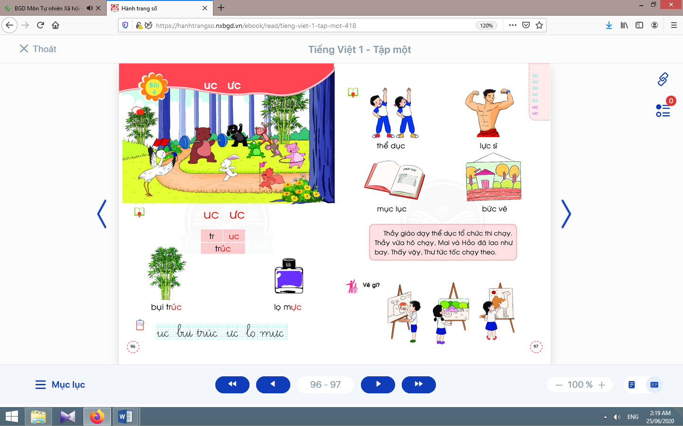  - Học sinh mở sách học sinh trang 96.
- Giáo viên yêu cầu học sinh quan sát tranh khởi động, nói từ ngữ có tiếng chứa uc, ưc.  - Giáo viên yêu cầu học sinh nêu các tiếng tìm được có uc, ưc.  - Giáo viên yêu cầu học sinh tìm điểm giống nhau giữa các tiếng đã tìm được (có chứa uc, ưc).  - Giáo viên giới thiệu bài mới và viết bảng.  - Giáo viên nêu mục tiêu của bài học. | - Học sinh quan sát tranh khởi động, nói từ ngữ có tiếng chứa uc, ưcnhư: con lắc vòng, con cố sức chạy, cây cúc, tập thể dục.  - Học sinhnêu: sức, cúc, dục.  - Học sinh tìm điểm giống nhau giữa các tiếng đã tìm được có chứa uc, ưc. Từ đó, học sinh phát hiện ra uc, ưc.  - Học sinh lắng nghe giáo viên giới thiệu bài, mục tiêu và quan sát chữ ghi tên bài.
2. Khám phá:
* Mục tiêu: Học sinh nhận diện sự tương hợp giữa âm và chữ của vần uc, ưc. Đánh vần và ghép tiếng chứa vần có bán âm cuối “c”; hiểu nghĩa của các từ đó. Viết được vần uc, ưcvà tiếng, từ ngữ có vần uc, ưc.
* Phương pháp, hình thức tổ chức: Đàm thoại, trực quan, vấn đáp; thảo luận nhóm.
* Cách tiến hành:
a. Nhận diện vần mới:  a.1. Nhận diện vần uc:  - Giáo viên gắn thẻ chữ uc lên bảng, yêu cầu học sinh quan sát và phân tích vần uc.  - Giáo viên hướng dẫn học sinh đánh vần:uc.  a.2. Nhận diện vần ưc:  Tiến hành tương tự như vần uc.  a.3. Tìm điểm giống nhau giữa các vần uc, ưc:  - Giáo viên hướng dẫn học sinhso sánh vần ucvà ưc.  b. Nhận diện và đánh vần mô hình tiếng:  - Giáo viên hướng dẫn học sinh quan sát mô hình đánh vần tiếng có vần kết thúc bằng “c”.  - Giáo viên hướng dẫn học sinh phân tích tiếng đại diện trúc.  - Giáo viên hướng dẫn học sinh đánh vần tiếng theo mô hình tiếng trúc.  - Giáo viên hướng dẫn học sinh đánh vần thêm tiếng khác, ví dụ tiếngbức.  c. Đánh vần tiếng khóa, đọc trơn từ khóa:  c.1. Đánh vần và đọc trơn từ khoá bụi trúc:  - Giáo viên hướng dẫn học sinh quan sát tranh từ bụi trúc.  - Giáo viên hướng dẫn học sinh đánh vần tiếng khóa trúc.  - Giáo viên hướng dẫn học sinh đọc trơn từ khóa bụi trúc.  c.2. Đánh vần và đọc trơn từ khoá lọ mực:  Tiến hành tương tự như từ khóa bụi trúc. | - Học sinh quan sát và phân tích vần uc: âm uđứng trước, âm cđứng sau.  - Học sinh đọc uc: u-cờ-uc.  - Học sinhvừa đọc vừa dùng ngón trỏ tô theo chữ trong sách học sinh.  - Học sinhnêu điểm giống nhau giữa vần ucvà ưc (đều có âm cđứng cuối vần).  - Học sinh quan sát mô hình đánh vần tiếng có vần kết thúc bằng “c”.  - Học sinh phân tích tiếng trúc(gồm âm tr, vần ucvà thanh sắc).  - Học sinh đánh vần: trờ-uc-truc-sắc-trúc.  - Học sinh đánh vần tiếng bức: bờ-ưc-bức-sắc-bức.  - Học sinh quan sát từ bụi trúcphát hiện tiếng khóa trúc và vần uctrong tiếngtrúc.  - Học sinh đánh vần: trờ-uc-truc-sắc-trúc.  - Học sinh đọc trơn từ khóabụi trúc.
Nghỉ giữa tiết
d. Tập viết:  d.1. Viết vào bảng uc, bụi trúc, ưc, lọ mực:  - Viết vần uc:  Giáo viên viết và phân tích cấu tạo nét chữ của uc. | - Học sinh quan sát cách giáo viên viết và phân tích cấu tạo nét chữ của vần uc: chữ uđứng trước, cđứng sau.  - Học sinh viết uc vào bảng con.
- Viết từ bụi trúc:  Giáo viên viết và phân tích cấu tạo của chữ trúc(chữ trđứng trước, vần ucđứng sau, dấu ghi thanh sắc đặt trên chữ u).  - Viết vần ưc và từlọ mực:  Tiến hành tương tự như viết vần uc và từ bụi trúc.  d.2. Viết vào vở tập viết:  - Giáo viên yêu cầu học sinh viết uc, bụi trúc, ưc, lọ mực vào vở Tập viết.  - Giáo viên giúp đỡ học sinh yếu. | - Học sinh quan sát cách giáo viên viết chữ trúc.  - Học sinh viết từbụi trúcvào bảng con.  - Học sinh nhận xét bài viết của mình và bạn; sửa lỗi nếu có.  - Học sinh viết uc, bụi trúc, ưc, lọ mực.  - Học sinh nhận xét bài viết của mình và bạn; sửa lỗi nếu có, tự chọn biểu tượng đánh giá phù hợp với kết quả bài của mình.
TIẾT 2
Hoạt động của giáo viên | Hoạt động của học sinh
3. Luyện tập đánh vần, đọc trơn :
* Mục tiêu: Học sinh đánh vần các tiếng, từ mở rộng và hiểu nghĩa của các từ đó; đọc được đoạn ứng dụng và hiểu nghĩa của đoạn ứng dụng mức độ đơn giản. Nói được câu có từ ngữ chứa tiếng có vần được học có nội dung liên quan với nội dung bài học.
* Phương pháp, hình thức tổ chức: Đàm thoại, trực quan, vấn đáp; thảo luận nhóm.
* Cách tiến hành:
a. Đánh vần, đọc trơn các từ mở rộng, hiểu nghĩa các từ mở rộng:
- Giáo viên treo các tranh, hướng dẫn học sinh tìm từ có tiếng chứa uc, ưc.  - Giáo viênhướng dẫn học sinh đánh vần và đọc trơn các từ mở rộng có tiếng chứa uc, ưc.  - Giáo viên hướng dẫn học sinh tìm nghĩa của các từ mở rộng.  - Giáo viên hướng dẫn học sinh nói câu có chứa từ ngữ thể dụchoặc lực sĩ, mục lục, bức vẽ.  - Giáo viên hướng dẫn học sinh tìm thêm chữ uc, ưcbằng việc quan sát môi trường chữ viết xung quanh.  - Giáo viên hướng dẫn học sinh nêu một số từ ngữ có tiếng chứa uc, ưcvà đặt câu (mức độ đơn giản). | - Học sinh quan sát tranh, tìm từ có tiếng chứa uc, ưc(thể dục, lực sĩ, mục lục, bức vẽ).  - Học sinhđánh vần và đọc trơn các từ: thể dục, lực sĩ, mục lục, bức vẽ.  - Học sinh thảo luận, tìm nghĩa của các từ mở rộng: thể dục, lực sĩ, mục lục, bức vẽ.  - Học sinh nói trong nhóm, vài học sinh nói trước lớp.  - Học sinh tìm thêm uc, ưcbằng việc quan sát môi trường chữ viết xung quanh.  - Học sinh nêu, ví dụ: cúc áo, bục giảng, nhức đầu,… và đặt câu.
b. Đọc và tìm hiểu nội dung bài đọc ứng dụng:  - Giáo viên đọc mẫu bài đọc ứng dụng.  - Giáo viên hướng dẫn học sinh tìm tiếng chứa âm chữ mới học có trong bài đọc.  - Giáo viên hướng dẫn học sinh đánh vần một số từ khó và đọc thành tiếng câu ứng dụng.  - Giáo viên hướng dẫn học sinh tìm hiểu nghĩa của câu ứng dụng: Ai tổ chức thi chạy? Thư chạy như thế nào? | - Học sinh nghe giáo viên đọc mẫu.  - Học sinh tìm tiếng chứa âm chữ mới học có trong bài đọc.  - Học sinh đánh vần một số từ khó và đọc thành tiếng câu ứng dụng.  - Học sinh tìm hiểu nghĩa của bài đọc ứng dụng.
Nghỉ giữa tiết

4. Hoạt động mở rộng (vận dụng):
* Mục tiêu: Học sinh biết nói với bạn nội dung bức tranh.
* Phương pháp, hình thức tổ chức: Đàm thoại, trực quan, vấn đáp; thảo luận nhóm, trò chơi.
* Cách tiến hành:
- Giáo viên yêu cầu học sinh đọc câu lệnh.  - Giáo viên hướng dẫn học sinh quan sát tranh, yêu cầu học sinh nói nội dung tranh qua các câu hỏi gợi ý: Tranh vẽ những ai?Họ đang làm gì?Em thích hay không thích hoạt động đó? Vì sao?  - Giáo viên hướng dẫn học sinhxác định yêu cầu của hoạt động mở rộng.  - Giáo viên hướng dẫn học sinhnói về các phương diện như tên vật, màu sắc, hình dáng, sự ưa thích.  - Giáo viên nhận xét, khuyến khích theo số lần chỉ đúng. | - Học sinh đọc câu lệnh Vẽ gì?.  - Học sinh quan sát tranh, phát hiện được nội dung tranh.  - Học sinh xác định yêu cầu của hoạt động mở rộng: nói với bạn nội dung bức tranh.  - Học sinh thực hành nói về các con vật, sự vật được vẽ trong tranh (trong nhóm, trước lớp).
5. Hoạt động nối tiếp :  - Giáo viên yêu cầu học sinh nhận diện lại tiếng, từ có uc, ưc.  Giáo viên dặn học sinh chuẩn bị tiết học sau. | - Học sinh nhận diện lại tiếng, từ có uc, ưc.  - Học sinh nắm lại nội dung bài ở giờ tự học.

Kế hoạch bài dạy môn Tiếng Việt lớp 1 tuần 09
CHỦ ĐỀ 9: VUI HỌC
THỰC HÀNH (tiết 9 – Ngoài sách học sinh)

I. YÊU CẦU CẦN ĐẠT:
- Củng cố kiến thức về các vần ac, âc, ăc, oc, ôc, uc, ưc.
- Kể đúng, đọc đúng các vần ac, âc, ăc, oc, ôc, uc, ưc.Nhận diện đúng vần được học trong tiếng, từ.Đánh vần tiếng có vần mới, tập đọc nhanh tiếng có vần đã học, gia tăng tốc độ đọc trơn câu, đoạn, bài đọc ứng dụng.Nhận diện được quy tắc chính tả, chính tả phương ngữ.Viết đúng cụm từ ứng dụng.
- Năng lực: Phát triển năng lực hợp tác qua việc thực hiện các hoạt động nhóm; phát triển năng lực giải quyết vấn đề và sáng tạo qua việc thực hiện các bài tập.
- Phẩm chất: Rèn luyện phẩm chất chăm chỉ qua hoạt động tập viết (chữ); rèn luyện phẩm chất trung thực qua việc thực hiện các nội dung kiểm tra, đánh giá.
II. ĐỒ DÙNG DẠY HỌC:
1. Giáo viên: Một số thẻ từ, câu; bảng phụ ghi các từ ngữ, câu cần thực hành.
2. Học sinh: Sách học sinh, vở Tập viết, vở Bài tập Tiếng Việt tập 1; viết chì, bảng con, …
III. CÁC HOẠT ĐỘNG DẠY HỌC CHỦ YẾU:
Hoạt động của giáo viên | Hoạt động của học sinh
1. Luyện tập đánh vần, đọc trơn, tìm hiểu nội dung bài đọc :
* Mục tiêu: Học sinh kể đúng, đọc đúng các vần ac, âc, ăc, oc, ôc, uc, ưc.Nhận diện đúng vần được học trong tiếng, từ.Đánh vần tiếng có vần mới, tập đọc nhanh tiếng có vần đã học, gia tăng tốc độ đọc trơn câu, đoạn, bài đọc ứng dụng.
* Phương pháp, hình thức tổ chức: Đàm thoại, trực quan, vấn đáp; thảo luận nhóm.
* Cách tiến hành:
- Giáo viên tổ chức trò chơi “Nói nhanh, gọi nhanh”. Giáo viênyêu cầu học sinh đọc câu, đoạn; viết từ ngữ, nói câu có từ ngữ chứa tiếng có vần đã học ở bài 4.
a. Luyện tập đánh vần, đọc trơn từ ngữ:  - Giáo viên đọc bài: Sa mạc có gì(vở bài tập Tiếng Việt, tập 1, trang 31).  - Giáo viên yêu cầu học sinh tìm và đánh vần các tiếng có âm chữ mới học có trong bài đọc.  - Giáo viên yêu cầu học sinh đọc trơn tiếng, từ chứa vần mới được học trong tuần.  b. Luyện tập đọc trơn và tìm hiểu nội dung bài đọc:  - Giáo viên đọc mẫu bài đọc: Sa mạc có gì.  - Giáo viên yêu cầu học sinh đọc thành tiếng.  - Giáo viên hướng dẫn học sinh tìm hiểu nội dung bài đọc thông qua các câu hỏi gợi ý: Tên bài đọc là gì? sa mạc có gì?  - Giáo viên yêu cầu học sinh thực hiện bài tập nối vế câu.  - Giáo viên yêu cầu học sinh nhận xét, đánh giá bài làm của mình, của bạn. | - Học sinh lắng nghe giáo viên đọc.  - Học sinh và tìm các tiếng có âm chữ mới học có trong bài đọc và đánh vần các tiếng đó.  - Học sinh đọc trơn tiếng, từ chứa vần mới được học trong tuần.  - Học sinh lắng nghe giáo viên đọc mẫu.  - Học sinh đọc thành tiếng bài: Sa mạc có gì.  - Học sinh tìm hiểu nội dung bài đọc.  - Học sinh thực hiện bài tập nối vế câu.  - Học sinh nhận xét, đánh giá bài làm của mình, của bạn.
Nghỉ giữa tiết
2.Luyện tập thực hành các âm vần mới:
* Mục tiêu: Học sinh nhận diện được quy tắc chính tả, chính tả phương ngữ; viết đúng cụm từ ứng dụng.
* Phương pháp, hình thức tổ chức: Thực hành nhóm.
* Cách tiến hành:
- Giáo viên yêu cầu học sinh quan sát các kí hiệu dùng trong vở bài tập.  - Giáo viên yêu cầu học sinhxác định yêu cầu bài tập.  - Giáo viên yêu cầu học sinh thực hiện bài tập.  - Giáo viên yêu cầu học sinh nhận xét, đánh giá bài làm của mình, của bạn. | - Học sinh quan sát các kí hiệu dùng trong vở bài tập: kí hiệu nối, chọn, điền…  - Học sinh xác định yêu cầu bài tập.  - Học sinhđọc lại yêu cầu và làm bài vào vở bài tập.  - Học sinh nhận xét, đánh giá bài làm của mình, của bạn; tự chọn biểu tượng đánh giá phù hợp với kết quả.
3. Hoạt động nối tiếp :  - Giáo viên yêu cầu học sinh nhận diện lại tiếng, từ có âm chữ đã học.  Giáo viên dặn học sinh. | - Học sinh nhận diện lại các trường hợp dễ nhầm lẫn như ăc/ âc, oc/ ôc,….  - Học sinh chuẩn bị: Bài Ôn tập và kể chuyện.

Kế hoạch dạy học lớp 1 môn Toán tiết 3 - tuần 09
CÁC SỐ ĐẾN 10
SỐ 10 (sách học sinh, trang 47)

I. YÊU CẦU CẦN ĐẠT:
- Nhận biết được thứ tự dãy số từ 0 đến 10; bảng tách - gộp 10.
- Đếm, lập số, đọc, viết số 10; nhận biết được thứ tự dãy số từ 0 đến 10; vận dụng thuật ngữ, nói được câu sử dụng số thứ tự; phân tích, tổng hợp số. Giới thiệu bảng tách - gộp 10; vận dụng, phân loại nhóm các đối tượng theo các dấu hiệu khác nhau; so sánh số, biết xếp các số theo thứ tự từ bé đến lớn (nhóm 4 số), xác định được số bé nhất, số lớn nhất.
- Năng lực chú trọng: Tư duy và lập luận toán học; sử dụng công cụ, phương tiện toán học; giao tiếp toán học.
- Phẩm chất: Yêu nước, có trách nhiệm (với môi trường, xã hội).
II. ĐỒ DÙNG DẠY HỌC:
1. Giáo viên: Sách Toán lớp 1; bộ thiết bị dạy toán; bảng phụ, bảng nhóm;10 khối lập phương, các thẻ chữ số; ...
2. Học sinh: Sách học sinh, vở bài tập; bộ thiết bị học toán; viết chì, bảng con; …
III. CÁC HOẠT ĐỘNG DẠY HỌC CHỦ YẾU:
Hoạt động của giáo viên | Hoạt động của học sinh
1. Hoạt động khởi động :
* Mục tiêu: Tạo không khí lớp học vui tươi, sinh động; ôn lại kiến thức cũ.
* Phương pháp, hình thức tổ chức: Trò chơi.
* Cách tiến hành:
- Giáo viên cho học sinh chơi trò gộp số để được 5, 6, 7, 8, 9. Ví dụ: Gộp 2 nam và 5 nữ. | - Học sinh: Gộp 2 nam và 5 nữ được 7 bạn.
2. Khám phá:
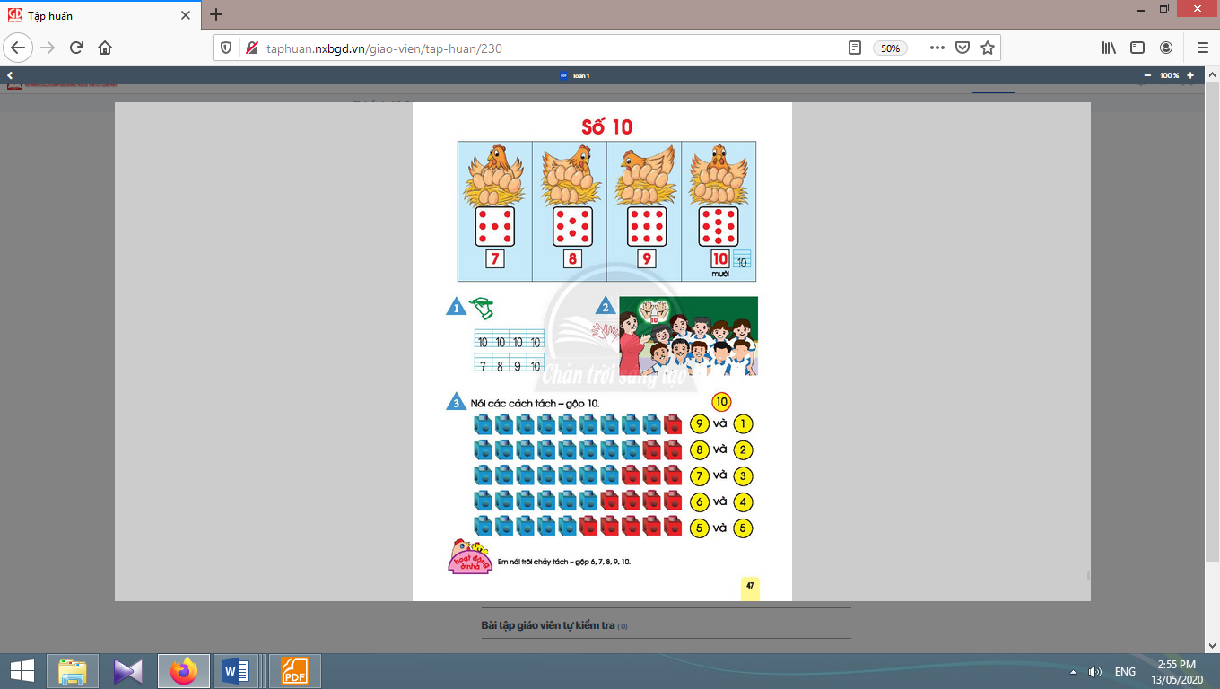
* Mục tiêu:Giúp học sinh đếm, lập số, đọc, viết số 10; nhận biết được thứ tự dãy số từ 0 đến 10; vận dụng thuật ngữ, nói được câu sử dụng số thứ tự; phân tích, tổng hợp số. Giới thiệu bảng tách - gộp 10; vận dụng, phân loại nhóm các đối tượng theo các dấu hiệu khác nhau; so sánh số, biết xếp các số theo thứ tự từ bé đến lớn (nhóm 4 số), xác định được số bé nhất, số lớn nhất.
* Phương pháp, hình thức tổ chức: Đàm thoại, trực quan, vấn đáp; thảo luận nhóm.

* Cách tiến hành:
Giới thiệu số 10:  - Giáo viên hướng dẫn học sinh quan sát tranh, mô tả số trứng của gà mẹ: Gà mẹ đẻ được 7 quả trứng, đẻ thêm 1 quả được 8 quả trứng, đẻ thêm 1 quả được 9 quả trứng, đẻ thêm 1 quả được 10 quả trứng.  - Giáo viên hướng dẫn học sinh nói:Có 7 quả trứng, 7 chấm tròn, ta có số 7; Có 8 quả trứng, 8 chấm tròn, ta có số 8; Có 9 quả trứng, 9 chấm tròn, ta có số 9; Có 10 quả trứng, 10 chấm tròn, ta có số 10.  - Giáo viên hướng dẫn học sinh đọc dãy số 7, 8, 9, 10.  - Giáo viên hướng dẫn học sinh viết số 10.  - Giáo viên giới thiệu:Số 10 được viết bởi hai chữ số: chữ số 1 và chữ số 0. | 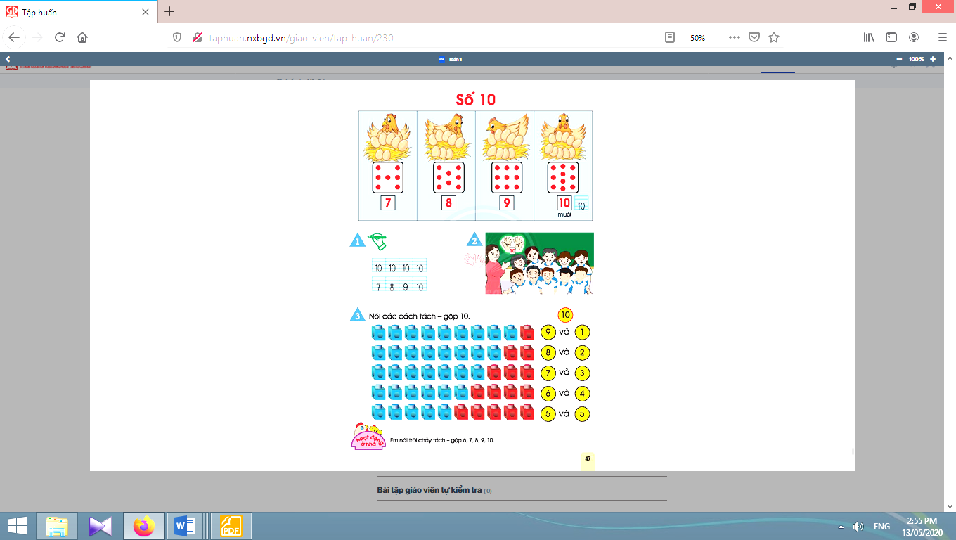  - Học sinh quan sát tranh.  - Học sinh nói.  - Học sinhđọc dãy số 7, 8, 9, 10.  - Học sinhviết số 10.  - Học sinhđọc và viết số 10 vào bảng con.
3. Thực hành đếm, lập số:
- Giáo viên hướng dẫn học sinh sử dụng ngón tay để đếm, lập số: Giáo viên vỗ tay lần lượt từ 1 tới 10 cái, yêu cầu học sinh bật ngón tay lần lượt từ 1 tới 10 ngón (bật từng ngón tay như sách học sinh trang 47), vừa bật ngón tay vừa đếm: một, hai,… | - Học sinh sử dụng ngón tay để đếm, lập số.  - Học sinh bật ngón tay lần lượt từ 1 tới 10 ngón (bật từng ngón tay), vừa bật ngón tay vừa đếm: không, một, hai,…
Nghỉ giữa tiết

Tách - gộp 10:
- Giáo viên yêu cầu học sinh để 10 khối lập phương trên bàn. Giáo viên ra hiệu lệnh.  - Giáo viên yêu cầu học sinh tách 10 khối lập phương thành hai phần bất kì.  - Giáo viên yêu cầu học sinh viết trường hợp tách của mình vào sơ đồ tách - gộp số trên bảng con.  - Giáo viên yêu cầu học sinh trình bày (đưa bảng con, nói cấu tạo số.  - Giáo viên hệ thống lại: đặt 5 bảng con của học sinh trên bảng lớp.  - Giáo viên thành lập bảng tách - gộp 10 thu gọn. | - Học sinh để 10 khối lập phương trên bàn.  - Học sinh tách 10 khối lập phương thành hai phần bất kì.  - Học sinh viết trường hợp tách của mình vào sơ đồ tách - gộp số trên bảng con.  - Học sinh trình bày (đưa bảng con, nói cấu tạo số. Ví dụ: 10 gồm 9 và 1).  - Học sinhđọc bảng (mỗi trường hợp đọc 4 cách).  - Học sinhluân phiên lên bảng viết để hoàn thiện bảng.

4. Vận dụng:
* Mục tiêu: Giúp học sinh nắm lại các kiến thức trọng tâm mới học.  * Phương pháp, hình thức tổ chức: ôn tập, trò chơi.  * Cách tiến hành: | 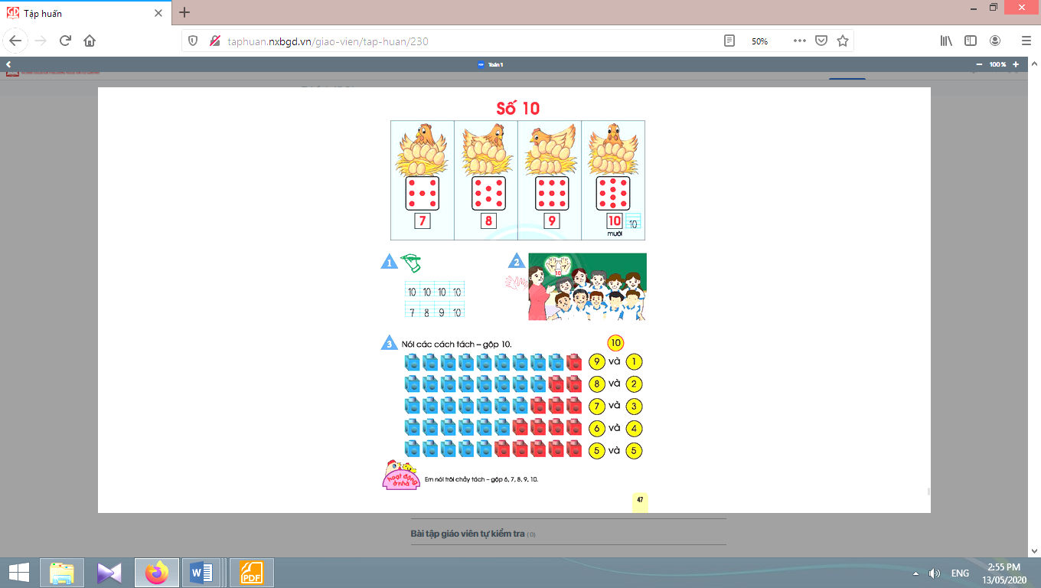
- Giáo viênyêu cầuhọc sinhđếm số từ 0 đến 10; nhắc lại cách tách - gộp 10. | - Học sinh thực hiện.
5. Hoạt động nối tiếp:
* Mục tiêu: Tạo điều kiện để phụ huynh kết nối việc học tập của học sinh ở trường và ở nhà, giúp cha mẹ hiểu thêm về con em.  * Phương pháp, hình thức tổ chức: Tự học.  * Cách tiến hành: | 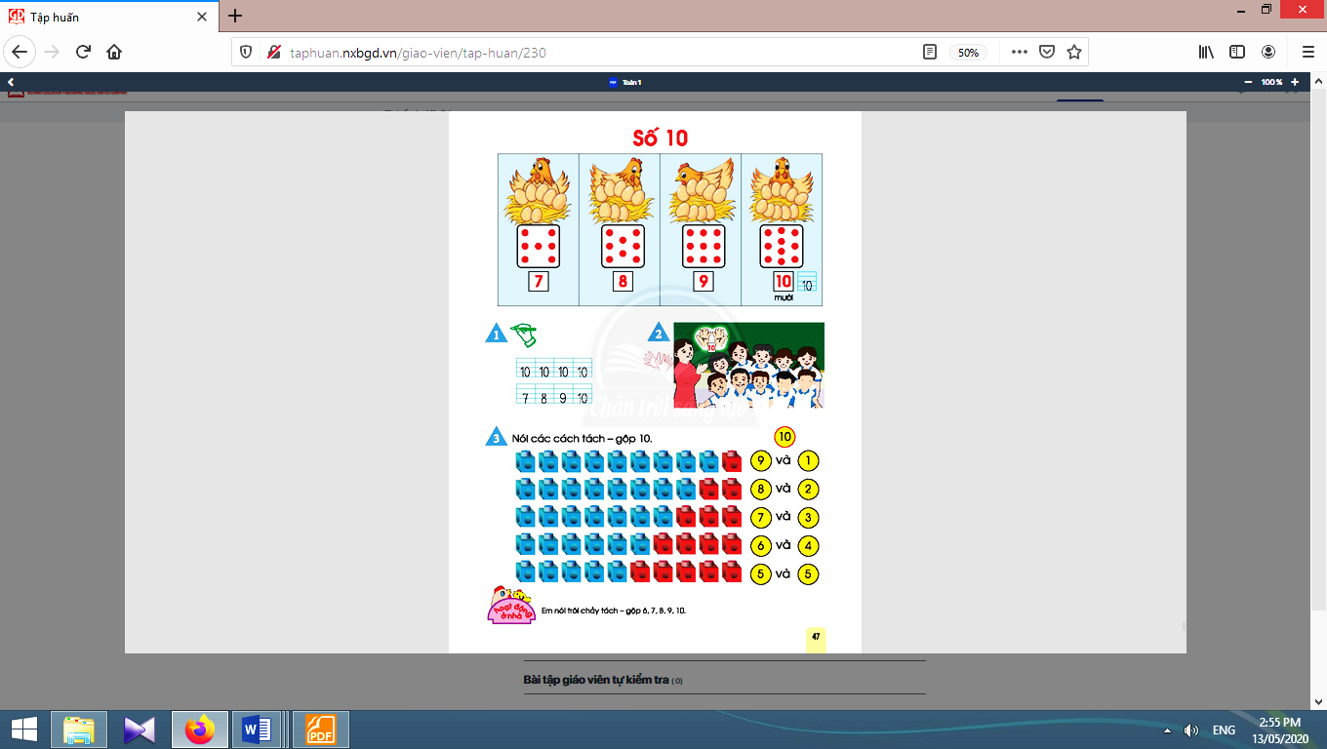
- Giáo viên yêu cầu học sinhđếm số từ 0 đến 10; nhắc lại cách tách - gộp 10 với người thân ở nhà. | Học sinh về nhà thực hiện.

Kế hoạch bài dạy môn Tiếng Việt lớp 1 tuần 09
CHỦ ĐỀ 9: VUI HỌC
BÀI 5: Ôn tập (tiết 10-11, sách học sinh, trang 98-99)

I. YÊU CẦU CẦN ĐẠT:
- Ôn luyện, củng cố được các vần ac, âc, ăc, oc, ôc, uc, ưc.
- Sử dụng được các vần đã học trong tuần để ghép tiếng mới. Đánh vần thầm và bước đầu đọc trơn bài đọc. Thực hiện đúng các bài tập chính tả. Viết đúng cụm từ ứng dụng. Luyện nói và mở rộng vốn từ về chủ đề của tuần học;mở rộng vốn từ và phát triển lời nói về chủ đềVui họcqua hoạt động mở rộng.
- Năng lực: Phát triển năng lực hợp tác qua việc thực hiện các hoạt động nhóm; phát triển năng lực giải quyết vấn đề và sáng tạo qua việc thực hiện các bài tập.
- Phẩm chất: Rèn luyện phẩm chất chăm chỉ qua hoạt động tập viết (chữ); rèn luyện phẩm chất trung thực qua việc thực hiện các nội dung kiểm tra, đánh giá.
II. ĐỒ DÙNG DẠY HỌC:
1. Giáo viên: Thẻ các chữ ai, oi; ôi; ơi; ui, ưi; ay, ây. Một số tranh ảnh, mô hình hoặc vật dùng minh hoạ kèm theo thẻ từ; bảng phụ dùng ghi các nội dung rèn đọc.
2. Học sinh: Sách học sinh, vở Tập viết, viết chì, bảng con, …
III. CÁC HOẠT ĐỘNG DẠY HỌC CHỦ YẾU:
TIẾT 1
Hoạt động của giáo viên | Hoạt động của học sinh
1. Ôn tập các vần được học trong tuần:  * Mục tiêu: Học sinh ôn luyện, củng cố được các vần ac, âc, ăc, oc, ôc, uc, ưc.  * Phương pháp, hình thức tổ chức: Đàm thoại, trực quan, vấn đáp; thảo luận nhóm đôi.  * Cách tiến hành:  - Giáo viên tổ chức trò chơi “Người leo núi giỏi?” có cài đặt một số từ ngữ có âm chữ được học và có liên quan đến chủ đề Vui học. Học sinh đọc, viết âm chữ được học ở bài 4; đọc từ, câu ứng dụng ở bài 4.  - Giáo viên hướng dẫn học sinh mở sách, tìm đúng trang của bài học. | 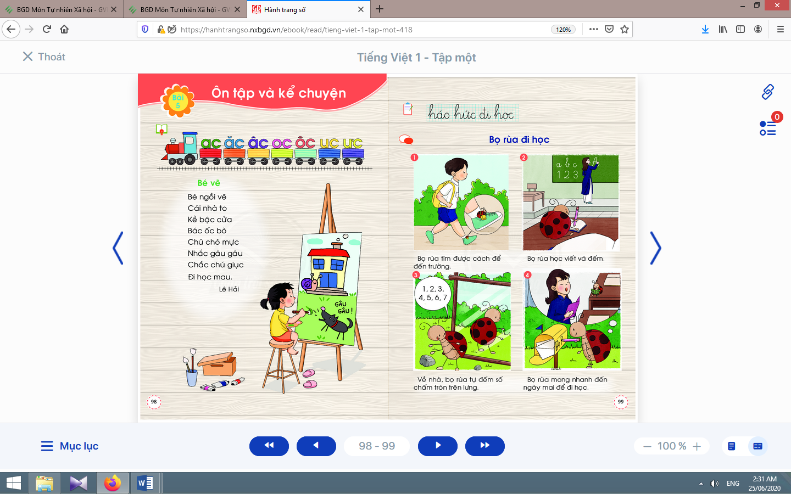  - Học sinh mở sách học sinh trang 98.
- Giáo viên giới thiệu bài Ôn tập và viết bảng.  - Giáo viên nêu mục tiêu của bài học.  - Giáo viên tổ chức dưới dạng trò chơi học tập, yêu cầu học sinh khoanh tròn các chữ trong một bảng chữ theo kiểu giải ô chữ đã được chuẩn bị trước.  - Giáo viên yêu cầu học sinh tìm từ ngữ có tiếng chứa các vần ac, âc, ăc, oc, ôc, uc, ưc.  - Giáo viên yêu cầu học sinh tìm điểm giống nhau giữa các vần ac, âc, ăc, oc, ôc, uc, ưc.  - Giáo viên tổ chức cho học sinh tìm thêm từ ngữ có tiếng chứa vần ac, âc, ăc, oc, ôc, uc, ưc qua trò chơi “Tiếp sức cùng bạn”.  - Giáo viên yêu cầu học sinh nói câu có từ ngữ có tiếng chứa các vần vừa được học trong tuần.  - Giáo viên hướng dẫn học sinh hiểu nghĩa các tiếng vừa đọc bằng hình ảnh, động tác hoặc bằng cách đặt trong cụm từ/câu. | - Học sinh lắng nghe.  - Học sinh lắng nghe mục tiêu của bài học.  - Học sinh tham gia trò chơi khoanh tròn các chữ trong một bảng chữ các âm chữ đã được học trong tuần.  - Học sinh tìm một số từ ngữ có tiếng chứa các vần ac, âc, ăc, oc, ôc, uc, ưcvừa học trong tuần.  - Học sinh tìm điểm giống nhau giữa các vần ac, âc, ăc, oc, ôc, uc, ưc: kết thúc bằng c.  - Học sinh thực hiện trò chơi.  - Học sinh nói câu có từ ngữ có tiếng chứa các vần vừa được học trong tuần.  - Học sinh quan sát giáo viên để hiểu nghĩa các tiếng vừa đọc.
Nghỉ giữa tiết
2. Luyện tập đánh vần, đọc trơn, tìm hiểu nội dung bài đọc :
* Mục tiêu: Học sinh đánh vần và bước đầu đọc trơn bài đọc; luyện nói và mở rộng vốn từ về chủ đề của tuần học.
* Phương pháp, hình thức tổ chức: Đàm thoại, trực quan, vấn đáp; thảo luận nhóm.
* Cách tiến hành:
a. Luyện tập đánh vần, đọc trơn từ ngữ:
- Giáo viên đọc mẫu bài đọc.  - Giáo viên hướng dẫn học sinh tìm các tiếng có âm chữ mới được học trong tuần, đánh vần các tiếng đó.  - Giáo viên hướng dẫn học sinh đánh vần, đọc trơn các tiếng vừa tìm được.  - Giáo viên hướng dẫn học sinh nói câu có từ ngữ chứa tiếng có vần vừa tìm.  b. Luyện tập đọc trơn và tìm hiểu nội dung bài đọc:  - Giáo viên đọc mẫu bài đọc.  - Giáo viên yêu cầu học sinh đọc thành tiếng bài đọc.  - Giáo viên hướng dẫn học sinh tìm hiểu văn bản bằng các câu hỏi gợi ý:  + Bé làm gì?  + Kề bậc cửa có gì?  + Chó mực nhắc ai đi học? | - Học sinh nghe giáo viên đọc mẫu.  - Học sinh tìm các tiếng có âm chữ mới được học trong tuần: bậc, bác, ốc, mực, nhắc, chắc, giục.  - Học sinh đánh vần, đọc trơn các tiếng vừa tìm được.  - Học sinh nói câu có từ ngữ chứa tiếng có vần vừa tìm.  - Học sinh nghe giáo viên đọc mẫu.  - Học sinh đọc thầm (đánh vần thầm, từ có mấp máy môi đến không mấp máy môi).  - Học sinh đọc thành tiếng bài đọc.  - Học sinh lần lượt trả lời các câu hỏi của giáo viên, qua đó, hiểu được nội dung bài đọc.
TIẾT 2
Hoạt động của giáo viên | Hoạt động của học sinh
3. Tập viết và chính tả :
* Mục tiêu: Học sinh thực hiện đúng các bài tập chính tả; viết đúng cụm từ ứng dụng.
* Phương pháp, hình thức tổ chức: Đàm thoại, trực quan, vấn đáp; thực hành.
* Cách tiến hành:
a. Viết cụm từ ứng dụng:
- Giáo viên hướng dẫn học sinh đánh vần, đọc trơn cụm từ ứng dụng: háo hức đi học.  - Giáo viên hướng dẫn học sinh giải nghĩa cụm từ: háo hức đi học.  - Giáo viên treo tranh, yêu cầu học sinh nhìn tranh minh họa và đọc lại danh sách âm chữ đã học.  - Giáo viên yêu cầu học sinh nhận diện từ có chứa âm chữ được học trong tuần: hức, học.  - Giáo viên viết mẫu và phân tích hình thức chữ viết của từng từ: háo hức đi học.  - Giáo viên lưu ý học sinh: chú ý quan sát các điểm đặt bút, điểm kết thúc; việc viết nối các chữ cái trong một tiếng, khoảng cách giữa các tiếng trong từ.  - Giáo viên yêu cầu học sinh viết cụm từ ứng dụng “háo hức đi học” vào vở.  - Giáo viên yêu cầu học sinh nhận xét bài viết của mình và bạn; sửa lỗi nếu có. | - Học sinh đánh vần, đọc trơn cụm từ ứng dụng: háo hức đi học.  - Học sinh giải nghĩa cụm từ: háo hức đi học.  - Học sinh nhìn tranh minh họa và đọc lại danh sách âm chữ đã học.  - Học sinh nhận diện từ có chứa âm chữ được học trong tuần: hức, học.  - Học sinh quan sát cách giáo viên viết.  - Học sinh chú ý theo hướng dẫn của giáo viên khi viết.  - Học sinh viết cụm từ ứng dụng vào vở.  - Học sinh nhận xét bài viết của mình và bạn; sửa lỗi nếu có.
b. Bài tập chính tả:  - Giáo viên hướng dẫn học sinh thực hiện bài tập chính tả vào vở bài tập.  - Giáo viên hướng dẫn học sinh tự kiểm tra bài làm, tự đánh giá, sửa lỗi nếu mắc lỗi. | - Học sinh thực hiện bài tập chính tả vào vở bài tập.  - Học sinh kiểm tra bài làm, tự đánh giá bài của mình (theo hướng dẫn của giáo viên), sửa lỗi nếu mắc lỗi.  - Học sinh chọn biểu tượng đánh giá phù hợp với kết quả bài làm của mình.
Nghỉ giữa tiết

4. Hoạt động mở rộng (vận dụng):
* Mục tiêu: Giúp học sinh mở rộng vốn từ và phát triển lời nói về chủ đềVui học.
* Phương pháp, hình thức tổ chức: Đàm thoại, trực quan, vấn đáp; thảo luận nhóm, trò chơi.
* Cách tiến hành:
- Giáo viên gợi ý, hướng dẫn học sinh nói về hoạt động học tập ở trường mà học sinh cảm thấy vui vẻ khi tham gia, thực hiện.  - Giáo viên tổ chức cho học sinh nói về chủ đề Vui học. | - Học sinh nghe giáo viên gợi ý.  - Học sinh nói với bạn về hoạt động học tập ở trường mà học sinh cảm thấy vui vẻ khi tham gia.
5. Hoạt động nối tiếp :  - Giáo viên yêu cầu học sinh nhận diện lại tiếng/ từ chứa âm, vần chữ vừa được ôn tập.  Giáo viên dặn học sinh. | - Học sinh nhận diện lại tiếng/ từ chứa âm, vần chữ vừa được ôn tập, lưu ý thêm ở cách viết các vần ac, âc, ăc, oc, ôc, uc, ưc.  - Học sinh nắm lại nội dung đọc, viết ở giờ tự học.  - Học sinh chuẩn bị cho tiết học sau (kể chuyện Bọ rùa đi học).

Kế hoạch bài dạy lớp 1 môn Tự nhiên và Xã hội tiết 2 - tuần 09
TRƯỜNG HỌC
BÀI 9: HOẠT ĐỘNG CỦA LỚP EM (tiết 2, sách học sinh, trang 42-43)

I. YÊU CẦU CẦN ĐẠT:
- Kể được các hoạt động chính trong lớp học.
- Làm được những việc phù hợp để giữ gìn lớp học sạch đẹp.
- Năng lực chú trọng: Phát triển năng lực tự chủ và tự học, năng lực giao tiếp và hợp tác, năng lực giải quyết vấn đề và sáng tạo.
- Phẩm chất: Hình thành tình cảm kính trọng thầy cô, yêu quý bạn bè; có ý thức sử dụng tiết kiệm, giữ gìn, bảo quản tài sản của trường, có ý thức chăm sóc, bảo vệ cây trong trường, giữ vệ sinh môi trường; tham gia các công việc ở trường vừa sức với bản thân.
II. ĐỒ DÙNG DẠY HỌC:
1. Giáo viên: Sách Tự nhiên và Xã hội; các tranh trong bài 9 sách học sinh (phóng to), bảng nhóm, hình ảnh hoặc đoạn phim ngắn về hoạt động của lớp, bảng trò chơi “Trúc xanh”, …
2. Học sinh: Sách học sinh, vở bài tập; …
III. CÁC HOẠT ĐỘNG DẠY HỌC CHỦ YẾU:
Hoạt động của giáo viên | Hoạt động của học sinh
1. Hoạt động khởi động :
* Mục tiêu: Tạo hứng thú và gợi nhớ lại nội dung học của tiết học trước.
* Phương pháp, hình thức tổ chức: Trò chơi.
* Cách tiến hành:
- Giáo viên tổ chức cho học sinh tham gia trò “Trúc xanh” với 4 ô số tương ứng với 4 câu hỏi về lớp học (Ví dụ: Lớp học thường có những gì? Trong lớp học có những ai? Ở lớp, em học những môn học nào? Sử dụng các đồ dùng, thiết bị như thế nào?). Sau khi trả lời được 4 câu hỏi (mỗi ô lật được một phần bức tranh), học sinh sẽ có một bức tranh vẽ các bạn trong lớp An đang làm vệ sinh lớp học (trang 42 trong sách học sinh).  - Giáo viên nhận xét chung và dẫn dắt học sinh vào tiết 2 của bài học. | 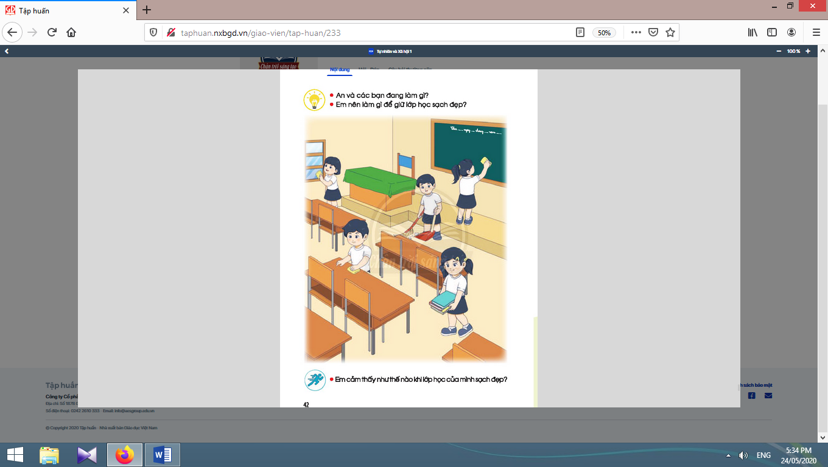  - Học sinh thực hiện trò chơi.
2. Hoạt động khám phá:
* Mục tiêu: Giúp học sinh nêu và làm được những việc phù hợp để giữ lớp học sạch đẹp.
* Phương pháp, hình thức tổ chức: Trực quan, Đàm thoại, gợi mở - vấn đáp, thảo luận nhóm.
* Cách tiến hành:
- Giáo viên yêu cầu học sinh quan sát tranh và trả lời câu hỏi “An và các bạn đang làm gì?”.  - Giáo viên đặt câu hỏi: Các em thấy lớp học của bạn An như thế nào? Vì sao lớp học của bạn An sạch sẽ, ngăn nắp?  - Giáo viên yêu cầu học sinh thảo luận nhóm và trình bày trước lớp những việc thường làm để giữ lớp học sạch đẹp “Em nên làm gì để giữ lớp sạch đẹp?”.  - Giáo viên mở rộng thêm việc giữ gìn vệ sinh lớp học sẽ giúp cho các hoạt động của các em đạt hiệu quả, không gian học tập thoáng đãng, sạch sẽ, tránh được một số bệnh truyền nhiễm, … thông qua câu hỏi “Khi lớp học sạch đẹp, em cảm thấy như thế nào?”. | - Học sinh quan sát tranh và trả lời: An và các bạn đang dọn dẹp, vệ sinh lớp học. Bạn quét lớp, bạn lau bàn, bạn lau bảng, bạn lau cửa kính, bạn sắp xếp đồ dùng học tập,....  - Học sinh trả lời.  - Học sinh thảo luận nhóm và trình bày trước lớp những việc thường làm để giữ lớp học sạch đẹp.  - Học sinh trả lời và rút ra kết luận: Giữ gìn lớp học sạch đẹp sẽ giúp em học tốt hơn.

3. Thực hành và vận dụng :
* Mục tiêu: Giúp học sinh thực hành làm những việc phù hợp để giữ lớp học luôn sạch đẹp.  * Phương pháp, hình thức tổ chức: Trực quan, Đàm thoại, gợi mở - vấn đáp, thảo luận nhóm.  * Cách tiến hành: | 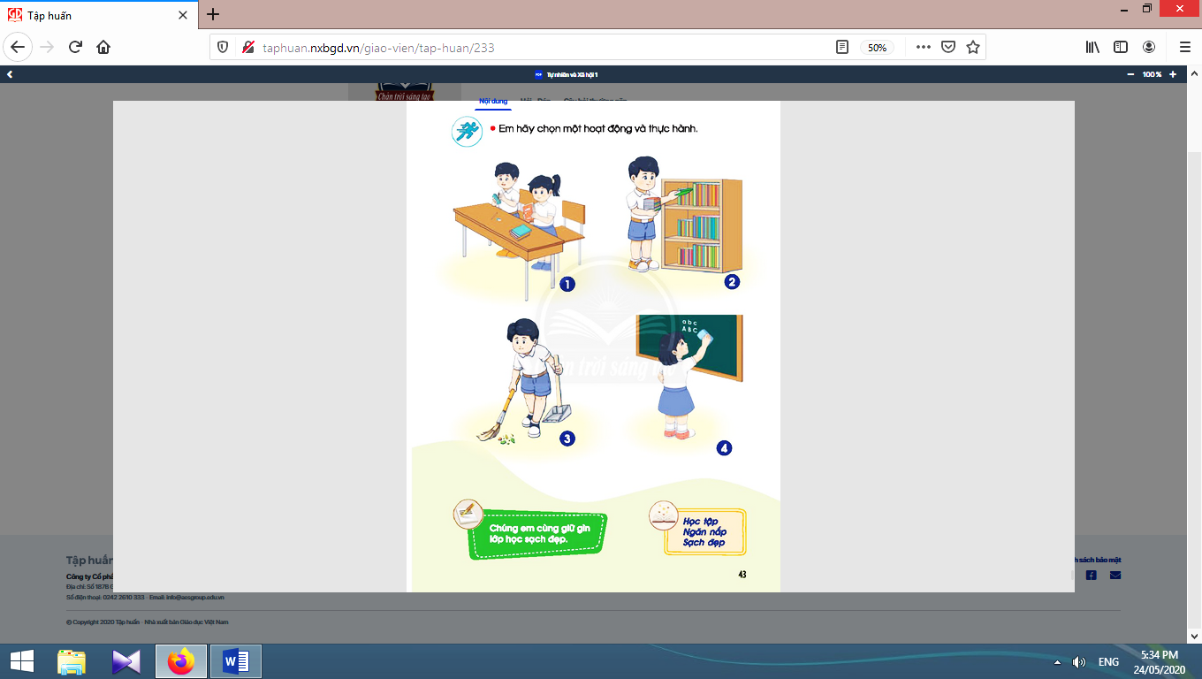
- Giáo viên giới thiệu các hoạt động tương ứng với tranh 1, 2, 3, 4 trong sách học sinh trang 43: Tranh 1: Sắp xếp sách vở và đồ dùng học tập gọn gàng, ngăn nắp. Tranh 2: Sắp xếp sách ở kệ sách, tủ đựng sách. Tranh 3: Quét lớp. Tranh 4: Lau bảng.  - Giáo viên yêu cầu học sinh chọn một trong 4 việc để thực hành. Giáo viên lưu ý bố trí, sắp xếp tạo không gian và đảm bảo an toàn cho các em trong quá trình thực hành.  - Giáo viên khai thác thêm và đặt câu hỏi: Sau khi làm những việc như quét lớp, sắp xếp kệ sách, lau bàn ghế, sắp xếp lại đồ dùng học tập,… em cảm thấy lớp học của mình như thế nào? | - Học  sinh  quan sát,  lắng nghe.  - Học sinh chọn một trong 4 việc để thực hành.  - Học sinh trả lời và rút ra kết luận: Chúng em cùng giữ gìn lớp học sạch đẹp.  - Học sinh tập đọc các từ khoá của bài: “Học tập - Ngăn nắp  - Sạch đẹp”.
4. Hoạt động tiếp nối sau bài học : | 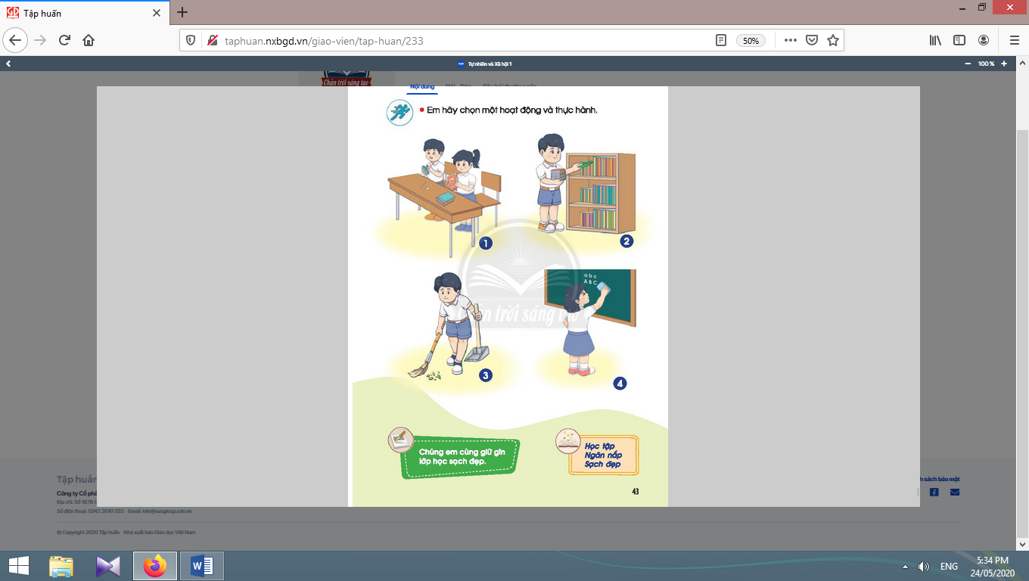
- Giáo viên yêu cầu học sinh “Con hãy thực hành một việc làm để giữ lớp học sạch sẽ, ngăn nắp và chia sẻ với bạn ngồi cùng bàn”. | - Học sinh  thực hiện theo yêu cầu của giáo viên.

Kế hoạch bài dạy môn Tiếng Việt lớp 1 tuần 09
CHỦ ĐỀ 9: VUI HỌC
KỂ CHUYỆN (tiết 12 – sách học sinh trang 99)

I. YÊU CẦU CẦN ĐẠT:
- Nắm được truyện “Bọ rùa đi học”.
- Phán đoán nội dung câu chuyện dựa vào tên truyện Bọ rùa đi học, tên chủ đề Vui học và tranh minh họa. Nhận diện trật tự diễn biến của câu chuyện dựa vào một số chỉ dẫn. Kể từng đoạn của câu chuyện dựa vào tranh minh hoạ và câu gợi ý dưới tranh. Trả lời câu hỏi về nội dung bài học và liên hệ bài học trong câu chuyện với bản thân. Sử dụng âm lượng, ánh mắt, giọng nói phù hợp với từng đoạn của câu chuyện khi kể.
- Năng lực: Biết sử dụng âm lượng, ánh mắt, giọng nói phù hợp với từng đoạn của câu chuyện khi kể.
- Phẩm chất: Bồi dưỡng phẩm chất chăm chỉ, yêu thích việc đi học.
II. ĐỒ DÙNG DẠY HỌC:
1. Giáo viên: Tranh minh hoạ truyện phóng to.
2. Học sinh: Sách học sinh, tìm hiểu trước về câu chuyện sẽ học, …
III. CÁC HOẠT ĐỘNG DẠY HỌC CHỦ YẾU:
Hoạt động của giáo viên | Hoạt động của học sinh
1. Luyện tập nghe và nói :
* Mục tiêu: Học sinh phán đoán nội dung câu chuyện dựa vào tên truyện, tên chủ đề và tranh minh hoạ.
* Phương pháp, hình thức tổ chức: Đàm thoại, trực quan, vấn đáp; thảo luận nhóm đôi.
* Cách tiến hành:
- Giáo viên gọi vài học sinh thực hiện các yêu cầu: Nhắc lại cách kể chuyện đã học trong tuần trước (ví dụ: sử dụng âm lượng, đánh giá nhân vật bằng hình ảnh); tên câu chuyện đã học ở tuần trước là gì? Câu chuyện kể về những ai? Em thích nhân vật/ tình tiết nào nhất? Vì sao?
- Giáo viên treo tranh minh họa truyện “Bọ rùa đi học”.  - Giáo viên giới thiệu cách ghi nhớ trật tự diễn biến của câu chuyện dựa vào một số chỉ dẫn như số thứ tự của tranh minh hoạ, từ ngữ chỉ trật tự diễn biến có trong câu chuyện như đầu tiên, lúc đầu, ban đầu; sau đó, tiếp đến; cuối cùng, kết quả,…  - Giáo viên yêu cầu học sinh đánh vần và đọc trơn tên truyện Bọ rùa đi học.  - Giáo viên nêu các câu hỏi kích thích phỏng đoán nội dung câu chuyện: Bọ rùa làm gì để đến trường? Vì sao bọ rùa viết tên mình lên thùng thư? Bọ rùa có thích đi học không?  - Giáo viên yêu cầu học sinh dựa vào tranh minh họa, phán đoán và trao đổi với bạn về nội dung câu chuyện theo các câu hỏi gợi ý: Trong các bức tranh có những con vật nào? Những con vật nào xuất hiện nhiều? Câu chuyện nói về việc gì?  - Giáo viên dùng tên truyện và tranh minh hoạ để giới thiệu bài mới. | - Học sinh quan sát tranh.  - Học sinh lắng nghe giáo viên hướng dẫn.  - Học sinh đánh vần và đọc trơn tên truyện Bọ rùa đi học.  - Học sinh phỏng đoán nội dung câu chuyện.  - Học sinh thảo luận cặp đôi với bạn cùng trả lời các câu hỏi và bàn về nội dung câu chuyện.  - Học sinh nghe giáo viên giới thiệu bài mới và mục tiêu bài học.
Nghỉ giữa tiết
2. Luyện tập nghe kể chuyện và kể chuyện :
* Mục tiêu: Học sinh kể từng đoạn của câu chuyện dựa vào tranh minh hoạ và câu gợi ý dưới tranh; trả lời câu hỏi về nội dung bài học và liên hệ bài học trong câu chuyện với bản thân.
* Phương pháp, hình thức tổ chức: Kể chuyện nhóm, cá nhân.
* Cách tiến hành:
- Giáo viên treo tranh và kể mẫu lần 1 toàn bộ câu chuyện.  - Giáo viên yêu cầu học sinh liên hệ nội dung câu chuyện với những phán đoán lúc trước của mình.  - Giáo viên kể mẫu lần 2 từng đoạn câu chuyện.  - Giáo viên yêu cầu học sinh quan sát tranh minh hoạ theo đúng trật tự diễn biến của câu chuyện.  - Giáo viên sử dụng câu chủ đề đoạn dưới mỗi bức tranh để giúp học sinh ghi nhớ nội dung từng đoạn truyện.  - Giáo viên yêu cầu học sinh kể từng đoạn của câu chuyện trong nhóm nhỏ (âm lượng đủ nghe trong nhóm).  - Giáo viên yêu cầu nhóm học sinh kể tiếp nối theo diễn biến câu chuyện trước lớp (với âm lượng kể trước cả lớp).  - Giáo viên nhắc học sinh tư thế, ánh mắt, cử chỉ, gương mặt khi ngồi nghe bạn kể.  - Giáo viên yêu cầu học sinh nhận xét, đánh giá về các nhân vật và nội dung câu chuyện: Con nghĩ gì về phần kết của câu chuyện? Con nghĩ gì về bọ rùa? Vì sao? Con sẽ làm gì để ngày học của em vui hơn? | - Học sinh nghe kể đồng thời quan sát tranh.  - Học sinh tự liên hệ nội dung câu chuyện với những phán đoán lúc trước của mình.  - Học sinh nghe kể lần hai theo từng đoạn và quan sát tranh minh hoạ theo đúng trật tự diễn biến của câu chuyện.  - Học sinh quan sát và ghi nhớ nội dung từng đoạn truyện;  - Học sinh kể từng đoạn của câu chuyện trong nhóm nhỏ.  - Các nhóm học sinh kể tiếp nối theo diễn biến câu chuyện trước lớp.  - Học sinh tự chú ý về tư thế, ánh mắt, cử chỉ, gương mặt khi ngồi nghe bạn kể.  - Học sinh trả lời các câu hỏi gợi ý của giáo viên để nhận xét, đánh giá về các nhân vật và nội dung câu chuyện (ở mức độ đơn giản).
3. Hoạt động nối tiếp :  - Giáo viên yêu cầu học sinh nhắc lại tên truyện, số lượng các nhân vật, nhân vật yêu thích.  Giáo viên dặn học sinh. | - Học sinh nhắc lại tên truyện, số lượng các nhân vật, nhân vật yêu thích.  - Học sinh đọc, kể lại truyện cho người thân cùng nghe; chuẩn bị chủ đề Ngày chủ nhật.

Kế hoạch bài dạy lớp 1 môn Hoạt động trải nghiệm - Tuần 9
Sinh hoạt theo chủ đề
CHỦ ĐỀ 3: TRƯỜNG LỚP THÂN YÊU (4 TIẾT)
TIẾT 1: NHỮNG NGƯỜI BẠN ĐÁNG YÊU

I. YÊU CẦU CẦN ĐẠT:
1. Về năng lực:
- Biết cách làm quen và làm quen được với bạn mới.
- Biết và có thể giới thiệu về tên, dáng vẻ bên ngoài, sở thích, điểm nổi bật của nhiều bạn trong lớp.
- Ứng xử thân thiện, lịch sự với bạn bè; lễ phép với thầy cô.
- Nhận biết và thực hành được những việc nên làm, cần làm để lớp, trường tốt đẹp hơn.
- Đánh giá hoạt động của bản thân, bạn bè.
- Thể hiện được một số hành vi yêu thương, giúp đỡ bạn bè phù hợp với hoàn cảnh.
- Biết giữ an toàn khi sinh hoạt, vui chơi ở trường, lớp.
- Nhận biết được thế nào là môi trường xung quanh sạch đẹp và chưa sạch đẹp.
- Thực hiện được một số việc làmphù hợp với lứa tuổi để giữ gìn môi trường ở trường, lớp sạch đẹp.
2. Về phẩm chất:
- Chăm chỉ, có nền nếp trong học tập, sinh hoạt hằng ngày.
- Biết chọn lọc những việc cần làm và những việc không nên làm trong học tập, suinh hoạt.
- Ý thức trách nhiệm trong việc tự chăm sóc bản thân, giữ an toàn cho bản thân trong sinh hoạt, học tập.
- Biết yêu quý, tôn tọng bản thân, bạn bè.
- Trung thực trong tự đánh giá bản thân và đánh giá bạn bè.
II. ĐỒ DÙNG DẠY HỌC:
1. Giáo viên: Bảng phụ, giấy A3, lon sữa; thiệp, giấy bìa; bút chì, bút màu, giấy màu; …
2. Học sinh: Sách học sinh, vở bài tập; bút chì, màu vẽ; …
III. CÁC HOẠT ĐỘNG DẠY HỌC CHỦ YẾU:
Hoạt động của giáo viên | Hoạt động của học sinh
1. Hoạt động khởi động: Trò chơi “Bạn ấy là ai?”:
* Mục tiêu: giúp thu hút sự quan tâm của học sinh vào bài học, khai thác những điều em đã học, đã biết trước đây, giới thiệu bài mới và tạo hứng khởi cho học sinh đối với nội dung mới.
* Phương pháp, hình thức tổ chức: Trò chơi.
* Cách tiến hành:
- Giáo viên chọn 3 học sinh xung phong làm “người tìm kiếm” và ra ngoài lớp; một bạn trong lớp làm “người bí mật”.  + “Người tìm kiếm” và lớp sẽ được đặt 3 câu hỏi cho bất kì học sinh nào trong lớp về ngoại hình, sở thích, thói quen,… để tìm ra “người bí mật” nhưng không được hỏi tên. Ví dụ: Người bí mật là nam hay nữ? Bạn ấy chơi thân với ai? Tóc bạn ấy có đặc điểm gì?  - Nếu “người tìm kiếm” đoán đúng tên “người bí mật” thì có thể mời 3 bạn khác làm “người tìm kiếm” mới thay cho mình.  - Nếu “người tìm kiếm” không tìm ra “người bí mật” thì phải hát, múa tặng cả lớp.  - Từ trò chơi này, giáo viên dẫn dắt lớp học đi vào nội dung chính bằng cách đưa ra yêu cầu tìm kiếm:  + Bạn đó có điểm tốt gì?  + Bạn đó thích màu gì?  + Ba lô của bạn đó có hình con thú nào?  + Đồ vật yêu thích của bạn đó là gì?  + Để đem niềm vui cho nạn, em có cần biết một số thứ mà bạn ấy yên thích không? Vì sao? | - Học sinh tham gia trò chơi.  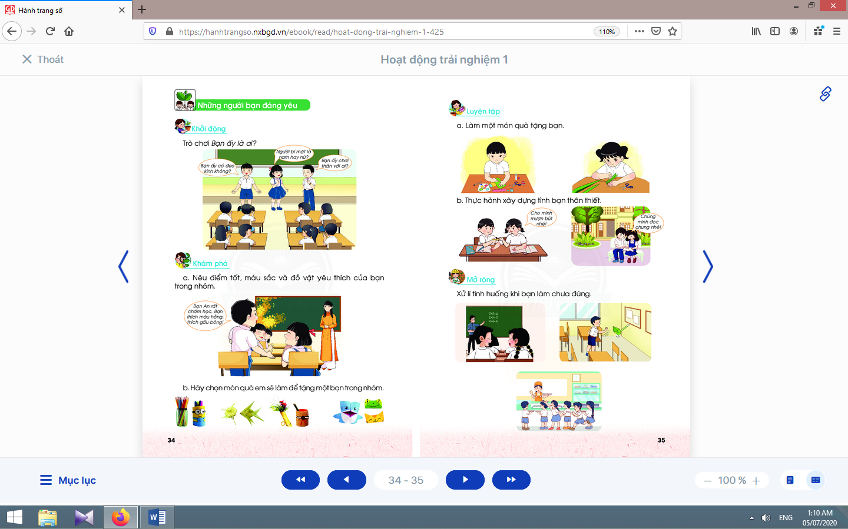
2. Hoạt động khám phá :
* Mục tiêu: Giúp học sinh chia sẻ về điểm tốt, màu sắc và đồ vật yêu thích của các bạn trong nhóm; thể hiện sự quan tâm đến bạn bè.
* Phương pháp, hình thức tổ chức: Thảo luận nhóm, đàm thoại, vấn đáp, trực quan.
* Cách tiến hành:
a. Nêu điểm tốt, màu sắc và đồ vật yêu thích của bạn trong nhóm:  - Giáo viên yêu cầu học sinh làm việc theo nhóm cố định để học sinh có dịp làm quen, hiểu nhau nhiều hơn.  - Giáo viên hướng dẫn học sinh thay đổi nhóm sang hoạt động cặp đôi để tìm hiểu về bạn thân, bạn ít chơi chung, ít nói chuyện với mình nhằm tạo sự hòa đồng, thân thiện trong lớp.  b. Hãy chọn món quà em sẽ làm để tặng một bạn trong nhóm:  - Giáo viên đặt câu hỏi gợi ý để học sinh có định hướng lựa chọn quà tặng bạn:  + Nếu bạn thích màu trắng, không thích màu xanh thì em tặng cho bạn món quà màu gì?  + Nếu bạn thích bông hoa giấy hơn hộp đựng bút thì em nên tặng gì cho bạn? Vì sao?  - Giáo viên yêu cầu học sinh tự chọn sản phẩm thủ công để làm tặng bạn. | - Học sinh chia sẻ về điểm tốt, màu sắc và đồ vật yêu thích của các bạn trong nhóm.  - Học sinh trao đổi cặp đôi về bạn thân, bạn ít chơi chung, ít nói chuyện với mình.  - Học sinh trả lời cá nhân, giải thích.  + Màu trắng.  + Tặng hoa giấy.  - Học sinh có thể chọn: lọ hoa làm bằng chai, lọ cũ, bông hoa thắt bằng lá dừa; con thú xếp bằng giấy màu, giấy báo cũ; bình hoa bằng ống tre; …
3. Hoạt động luyện tập :
* Mục tiêu: Giúp học sinh biết thực hành làm đồ dùng tặng bạn; xây dựng tình bạn thân thiết.
* Phương pháp, hình thức tổ chức: Thực hành, trực quan, sáng tạo cá nhân.
* Cách tiến hành:
a. Làm một món quà tặng bạn:  - Giáo viên yêu cầu học sinh quan sát video clip về cách làm một số đồ vật thủ công.  - Giáo viên nhắc học sinh giữ an toàn và vệ sinh trong lúc thực hiện.  - Giáo viên gợi ý cách làm bình đựng bút:  + Chuẩn bì: lon sữa đã rửa sạch, giấy màu, keo dán, ...  + Cách làm: Đo và cắt giấy màu sao cho đủ quấn quanh hộp sữa. Dán giấy màu vừa cắt vào xung quanh hộp sữa. Trang trí bằng cách vẽ hình tùy ý.  - Giáo viên hướng dẫn học sinh nhận xét, điều chỉnh.  - Giáo viên tổ chức cho học sinh nói lời tặng bạn.  - Giáo viên gợi ý để học sinh tự đánh giá và đánh giá bạn qua hoạt động này: Cắt, dán cẩn thận; tôn trọng đồ dùng; dọn dẹp, sắp xếp ngay ngắn sau khi làm; cố gắng tập nói trước lớp; …  b. Thực hành xây dựng tình bạn thân thiết:  - Giáo viên hướng dẫn học sinh quan sát 2 bức tranh trong sách học sinh.  - Giáo viên hướng dẫn học sinh đóng vai thể hiện tình huống trong tranh.  - Giáo viên hướng dẫn học sinh trình bày trước lớp. | - Học sinh quan sát.  - Học sinh thực hành.  - Học sinh nhận xét, tự điều chỉnh sản phẩm.  - Học sinh tặng bạn.  - Học sinh tự đánh giá và đánh giá bạn.  - Học sinh quan sát tranh.  - Học sinh đóng vai nhóm 4.  - Nhóm trình bày trước lớp, các bạn nhận xét, bổ sung.
4. Hoạt động mở rộng: Em xử lí tình huống khi bạn làm chưa đúng:
* Mục tiêu: Giúp học sinh xây dựng tình bạn qua việc giúp bạn nhận thức và hành động đúng.
* Phương pháp, hình thức tổ chức: Thực hành, trực quan, nhóm.
* Cách tiến hành:
- Giáo viên hướng dẫn học sinh quan sát hình và phân tích nội dung các hình:  + Hình 1: Hai bạn học sinh nói chuyện riêng trong lớp học.  + Bạn học sinh nam nghịch dụng cụ hốt rác trong giờ học.  + Một bạn nữ với tay giành phần lấy đồ ăn trước trong khi các bạn đang xếp hàng.  - Giáo viên tổ chức cho học sinh thảo luận nhóm: Hành động của các bạn trong mỗi hình có đúng không? Tại sao? Đề xuất cách xử lí. | - Học sinhquan sát, lắng nghe.  - Học sinh cùng thảo luận và trả lời.  - Học sinh sắm vai thể hiện tình huống.  - Học sinh nêu cách xử lí.

5. Đánh giá (2-3 phút):
* Mục tiêu: Giúp học sinh tự đánh giá mình và đánh giá bạn.
* Phương pháp, hình thức tổ chức: Thực hành.
* Cách tiến hành:
Giáo viênđánh giá học sinh và hướng dẫn học sinh tự đánh giá mình, đánh giá bạn qua phiếu:  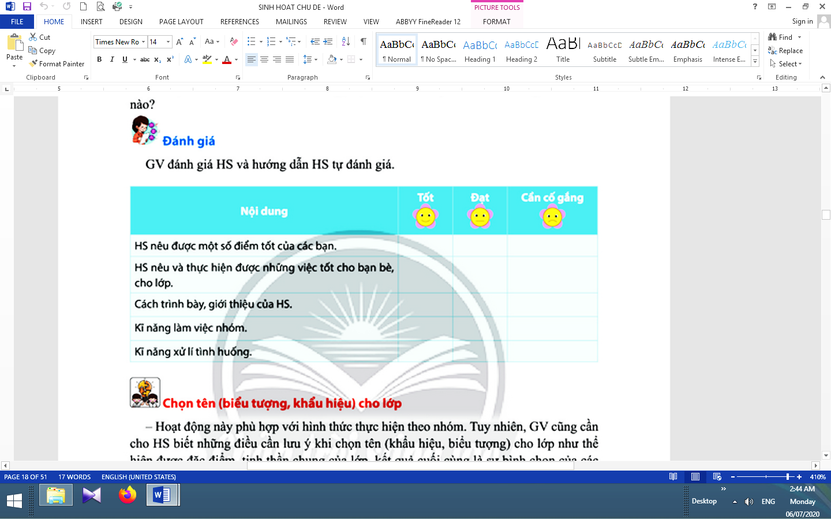 | 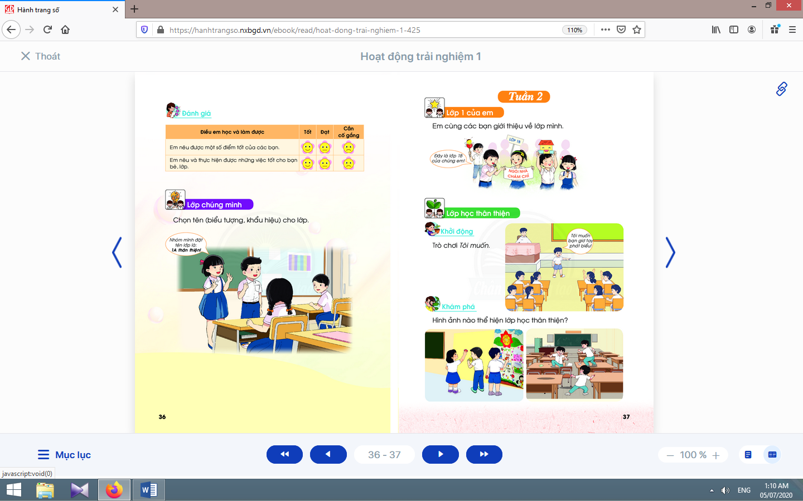  Học sinh tự đánh giá mình và đánh giá bạn qua phiếu đánh giá.

Kế hoạch bài dạy lớp 1 môn Hoạt động trải nghiệm - Tuần 9
Sinh hoạt lớp
CHỦ ĐỀ 3: TRƯỜNG LỚP THÂN YÊU (4 TIẾT)
TIẾT 1: LỚP CHÚNG MÌNH
I. YÊU CẦU CẦN ĐẠT:
- Giúp học sinh biết chọn tên, biểu tượng, khẩu hiệu cho lớp.
- Thực hiện cắt, dán, trang trí các tên, biểu tượng, khẩu hiệu cho lớp.
- Xây dựng bầu không khí thân thiện, vui tươi, hợp tác, yêu thương trong lớp.
- Tổ chức lớp học: Giải quyết các tình huống có thể gây cản trở cho các hoạt động của lớp; thống nhất (bổ sung thêm) các quy tắc ứng xử, nội quy làm việc, … cần thiết cho lớp.
- Kiến tạo động lực học tập, niềm hứng khởi trong học tập, động viên tinh thần học sinh: đánh giá, khích lệ thành quả đạt được của cá nhân, nhóm, lớp.
- Rèn luyện một số kĩ năng cần thiết cho học sinh trong học tập và đời sống.
II. ĐỒ DÙNG DẠY HỌC:
1. Giáo viên: Bản tóm tắt nội dung tổng kết lớp; danh sách sinh nhật của tuần (nếu có); ...
2. Học sinh: Bản tự nhận xét, đánh giá của cá nhân, nhóm, lớp; …
III. CÁC HOẠT ĐỘNG DẠY HỌC CHỦ YẾU:

Hoạt động của giáo viên | Hoạt động của học sinh
1. Hoạt động khởi động :
* Mục tiêu: Giúp tạo hưng phấn cho học sinh.
* Phương pháp, hình thức tổ chức: Trò chơi.
* Cách tiến hành:
- Giáo viên hướng dẫn học sinh trò chơi “Bạn là ai?”. | - Học sinh tham gia trò chơi.
2. Đánh giá tình hình của lớp:
* Mục tiêu: Giúp học sinh tự nhận xét, đánh giá tình hình của lớp trong tuần qua.
* Phương pháp, hình thức tổ chức: Đàm thoại, vấn đáp, trực quan.
* Cách tiến hành:
- Giáo viên yêu cầu lớp trưởng (chủ tịch Hội đồng tự quản) lên điều khiển.  - Giáo viên khen ngợi, động viên những việc làm tốt, gương tốt mà lớp đã thực hiện, đồng thời nhắc nhở, rút kinh nghiệm đối với những bạn chưa làm tốt. | - Lớp trưởng yêu cầu từng tổ trưởng nhận xét, đánh giá và báo cáo kết quả học tập, sinh hoạt của tổ trong tuần qua.  - Lớp trưởng yêu cầu các lớp phó lên nhận xét, đánh giá tình hình học tập, lao động, kỉ luật, phong trào, … của lớp mình trong tuần qua.  - Lớp trưởng nhận xét chung kết quả học tập, rèn kuyện của lớp.  - Học sinh hưởng ứng.
3. Giải pháp cho tình hình thực tế :
* Mục tiêu: Giúp học sinh nhận ra các hành vi chưa đúng trong tuần qua và đề ra biện pháp khắc phục.
* Phương pháp, hình thức tổ chức: Đàm thoại, trực quan, thảo luận nhóm.
* Cách tiến hành:
- Giáo viên sử dụng bộ 4 câu hỏi để giúp học sinh nhận ra các hành vi chưa đúng trong tuần qua và đề ra biện pháp khắc phục:  + Em mong muốn lớp của mình là lớp học như thế nào?  + Tuần qua, mỗi em (nhóm, lớp) đã làm gì?  + Những gì em đã làm có giúp em đạt được mong muốn như trên không?  + Em cần làm gì để có được lớp học như em mong muốn? | 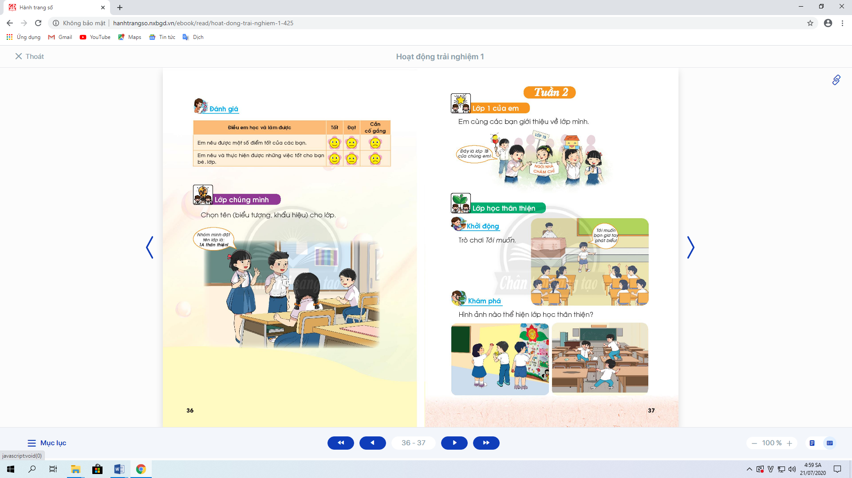  - Học sinh thảo luận, cho ý kiến.  - Học sinh tự nhìn nhận những việc đã qua, đánh giá những điểm mạnh, điểm yếu của bản thân, bạn bè, nhóm, lớp.  - Học sinh thảo luận, suy nghĩ và trả lời.  - Học sinh thảo luận, cùng đề ra hành động và cam kết.
4. Thông tin quan trọng :
* Mục tiêu:Giáo viên thông báo, nhắc nhở những điều cần thiết, giúp học sinh chuẩn bị cho tuần sau.
* Phương pháp, hình thức tổ chức: Thuyết trình.
* Cách tiến hành:
- Giáo viên thông báo nhắc nhở những việc làm cần chuẩn bị cho tuần sau: về học tập, phong trào Đội, … | - Học sinh lắng nghe, thực hiện.

5. Hoạt động kết nối :
* Mục tiêu: Giúp rèn luyện các kĩ năng, phẩm chất cần thiết cho học sinh: làm việc nhóm, hợp tác.
* Phương pháp, hình thức tổ chức: Thực hành.
* Cách tiến hành:
- Giáo viên yêu cầu học sinh chia nhóm và phân công nhiệm vụ.  - Giáo viên yêu cầu học sinh làm vệ sinh lớp học. | - Mỗi nhóm thực hiện trang trí tên, biểu tượng, khẩu hiệu cho nhóm mình: tô màu, cắt giấy, dán, vẽ, …  - Học sinh thu dọn sạch sẽ, gọn gàng sau khi làm xong.

Tài liệu được chia sẻ bởi Website VnTeach.Com
https://www.vnteach.com
Một sản phẩm của cộng đồng facebook Thư Viện VnTeach.Com
https://www.facebook.com/groups/vnteach/
https://www.facebook.com/groups/thuvienvnteach/

